**02-03-2023**

**Ejercicio 1:**

<!DOCTYPE html>

<html lang="en">

<head>

    <meta charset="UTF-8">

    <meta http-equiv="X-UA-Compatible" content="IE=edge">

    <meta name="viewport" content="width=device-width, initial-scale=1.0">

    <title>Document</title>

</head>

<body>

    <H1>TITULO PRINCIPAL</H1>

    <hr>

    <H2>Subtitulo 1</H2>

    <p>

        SQL, Structure Query Language (Lenguaje de Consulta Estructurado) es un lenguaje de

        programacion para trabajar con base de datos relacionales como MySQL, Oracle, etc.<br>

        MySQL es un interpretador de SQL, es un servidor de base de datos.<br>

        MySQL permite crear base de datos y tablas, insertar datos, modificarlos, eliminarlos,

        ordenarlos, hacer consultas y realizar muchas operaciones, etc.,<br> resumiendo:<br> administrar bases

        de datos.

    </p>

    <H2>Subtitulo 2</H2>

    <p>

        Este tutorial tiene por objetivo acercar los conceptos iniciales para introducirse en el mundo de

        las bases de datos.

    </p>

    <hr>

    PHP - Java - JavaScript - C - C++

</body>

</html>

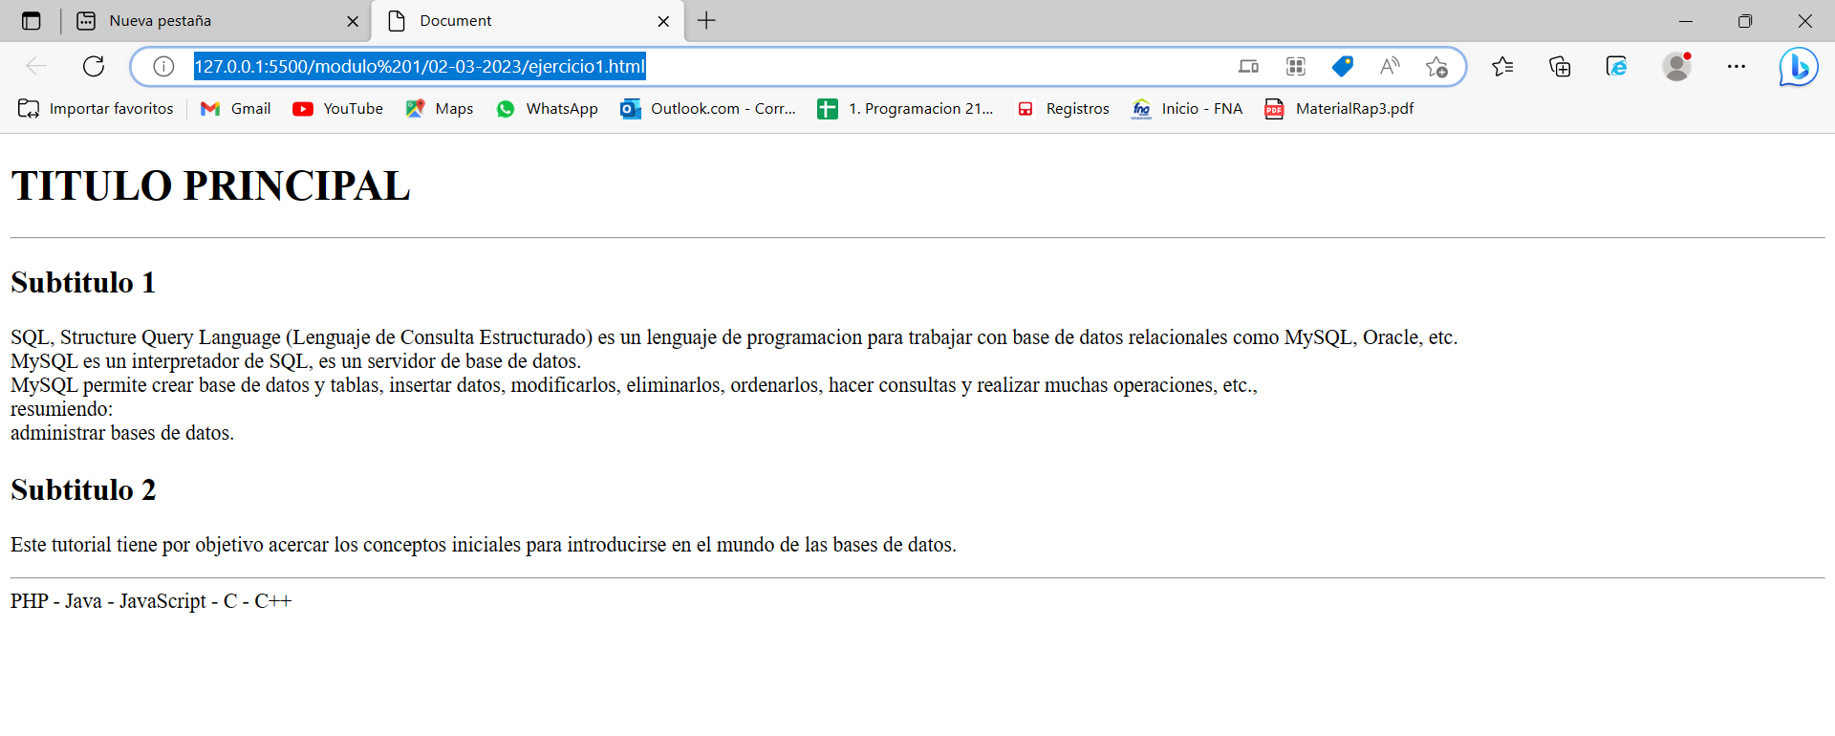

Ejercicio 2:

<!DOCTYPE html>

<html lang="en">

<head>

    <meta charset="UTF-8">

    <meta http-equiv="X-UA-Compatible" content="IE=edge">

    <meta name="viewport" content="width=device-width, initial-scale=1.0">

    <title>Ejercicio 2 02-03-2023</title>

</head>

<body>

    <h1>Principal</h1>

    <h2>Paginas secundarias</h2>

    <p><a href="./cultura.html">Cultura</a></p>

    <p><a href="./deportes3.html">Deportes 3</a></p>

    <h2>Periodico</h2>

    <p><a href="https://www.eltiempo.com">El Tiempo</a></p>

    <a href="mailto:bmvr_gt@hotmail.com">sugerencias</a>

</body>

</html>

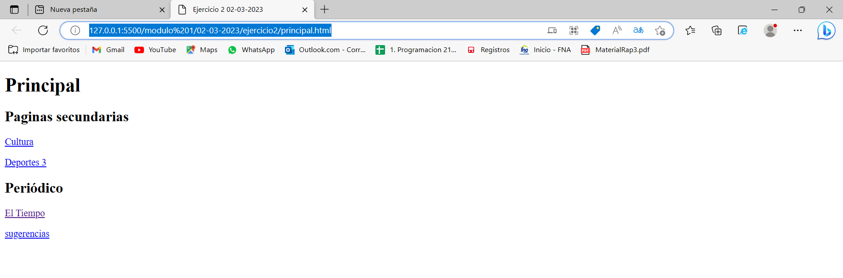

<!DOCTYPE html>

<html lang="en">

<head>

    <meta charset="UTF-8">

    <meta http-equiv="X-UA-Compatible" content="IE=edge">

    <meta name="viewport" content="width=device-width, initial-scale=1.0">

    <title>Cultura</title>

</head>

<body>

  <h1>CULTURA</h1>

  <P><a href="./index.html">Principal</a></P>

</body>

</html>

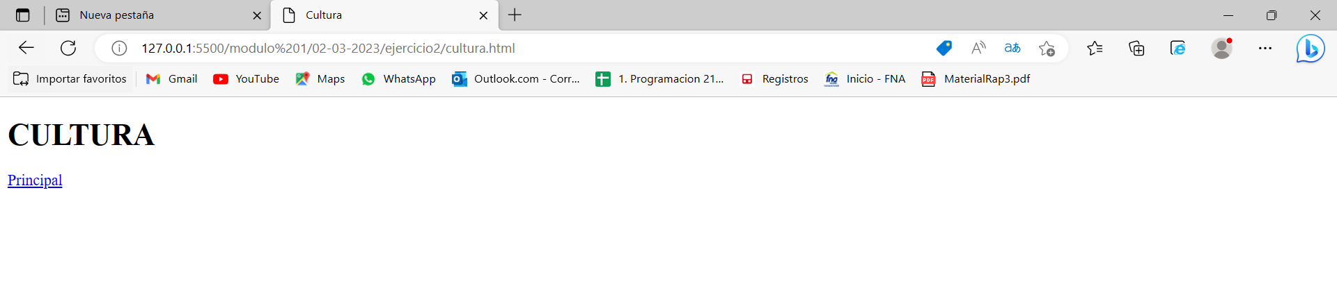

<!DOCTYPE html>

<html lang="en">

<head>

    <meta charset="UTF-8">

    <meta http-equiv="X-UA-Compatible" content="IE=edge">

    <meta name="viewport" content="width=device-width, initial-scale=1.0">

    <title>DEPORTES</title>

</head>

<body>

    <h1>DEPORTES</h1>

    <p><a href="./index.html">Principal</a></p>

</body>

</html>

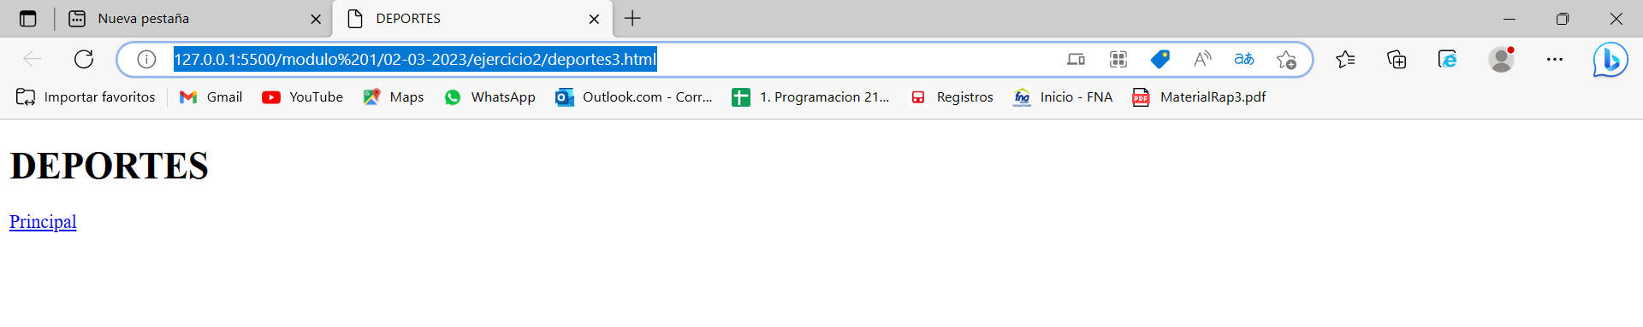

**03-03-2023**

**Ejercicio 1:**

<!DOCTYPE html>

<html lang="en">

<head>

    <meta charset="UTF-8">

    <meta http-equiv="X-UA-Compatible" content="IE=edge">

    <meta name="viewport" content="width=device-width, initial-scale=1.0">

    <title>Document</title>

</head>

<body>

    <h1>PRINCIPAL</h1>

    <ul>

        <li><a href="#cultura">CULTURA</a>

            </li>

        <li><a href="#deporte">DEPORTE</a>

            </li>

    </ul>

    <a name="cultura">

        <h2>CULTURA</h2>

        </a>

    <p>Una primera distinción en el conocimiento científico es la que se establece entre naturaleza y cultura. Esa distinción significa que el mundo de la naturaleza es el que no ha sido creado por el hombre, al menos en sus orígenes; mientras que la cultura es el mundo creado por los seres humanos, tal como se explica extensamente en el libro The Man-Made World (4​). <br>

    Cuando el término cultura surgió en Europa, entre los siglos XVIII y XIX, se refería a un proceso de tecnología o mejora, como en la agricultura u horticultura. En el siglo xix, pasó primero a referirse al mejoramiento o refinamiento de lo individual, especialmente a través de la educación, y luego al logro de las aspiraciones o ideales nacionales. A mediados del siglo xix, algunos científicos utilizaron el término «cultura» para referirse a la capacidad humana universal. Para el antipositivista y sociólogo alemán Georg Simmel, la cultura se refería a «la cultivación de los individuos a través de la injerencia de formas externas que han sido objetificadas en el transcurso de la historia».5​  <br>

    En el siglo xx, la «cultura» surgió como un concepto central de la antropología, abarcando todos los fenómenos humanos que no son el total resultado de la genética. Específicamente, el término «cultura» en la antropología americana tiene dos significados: (1) la evolucionada capacidad humana de clasificar y representar las experiencias con símbolos y actuar de forma imaginativa y creativa; y (2) las distintas maneras en que la gente vive en diferentes partes del mundo, clasificando y representando sus experiencias y actuando creativamente. Después de la Segunda Guerra Mundial, el término se volvió importante, aunque con diferentes significados, en otras disciplinas como estudios culturales, psicología organizacional, sociología de la cultura y estudios gerenciales. <br>

    </p>

    <p>Algunos etólogos han hablado de «cultura» para referirse a costumbres, actividades o comportamientos transmitidos de una generación a otra en grupos de animales por imitación consciente de dichos comportamientos.[cita requerida] Las creencias y prácticas de una cultura determinada pueden ser ejercidas como mecanismos de control que limitan la conducta social. La cultura se asocia con la libertad, ya que es el vehículo entre el conocimiento y nuevas formas de conciencia que permiten una desestabilización en la hegemonía. Además puede reconocerse como conjuntos o modos de vida y costumbres de una época o grupo social. El término cultura puede alcanzar extensión y usos diversos, como diversidad cultural, objeto del conocimiento empírico, y la diferencia cultural.6​</p>

    <a name="cultura">

        <h2>DEPORTE</h2>

        </a>

    <p>

        Existen utensilios y estructuras que sugieren que los chinos ya realizaban actividades deportivas hace 4000 años, entre 1066-771 a. C.7​ La gimnasia parece haber sido un popular deporte en la Antigua China. Los monumentos a los emperadores indican que una cierta cantidad de deportes, incluyendo la natación y la pesca, fueron ya diseñados y regulados hace miles de años en el Antiguo Egipto.8​ Otros deportes egipcios incluyen el lanzamiento de jabalina, el salto de altura y la lucha. Algunos deportes de la Antigua Persia como el arte marcial iraní de Zourkhaneh están ligados a las habilidades en la batalla.9​Entre otros deportes originales de Persia están el polo y la justa. Por otra parte, en América las culturas mesoamericanas como los mayas practicaban el llamado juego de pelota el cual a su vez era un ritual. <br>

        Una amplia variedad de deportes estaba ya establecida en la época de la Antigua Grecia, y la cultura militar y el desarrollo de los deportes en Grecia se influyeron mutuamente. Para los griegos el deporte era una parte muy importante de su cultura, por lo que crearon los Juegos Olímpicos, una competición que se disputó desde el año 777 a. C. hasta el año 394 d. C. cada cuatro años en Olimpia, una pequeña población en el Peloponeso griego.10​ En 1896 se celebraron los primeros Juegos Olímpicos de la era moderna, en Atenas, gracias a la iniciativa del barón Pierre de Coubertin de recuperar el espíritu de los antiguos Juegos añadiendo un carácter internacional. Los Juegos Olímpicos modernos, regulados por el Comité Olímpico Internacional (COI), se han convertido en el mayor evento deportivo internacional multidisciplinario, con más de 200 naciones participantes.11​ <br>

        Los deportes han visto aumentada su capacidad de organización y regulación desde los tiempos de la Antigua Grecia hasta la actualidad. La industrialización ha incrementado el tiempo de ocio de los ciudadanos en los países desarrollados, conduciendo a una mayor dedicación del tiempo a ver competiciones deportivas y más participación en actividades deportivas, facilitada por una mayor accesibilidad a instalaciones deportivas. Estas pautas continúan con la llegada de los medios de comunicación masivos. La profesionalidad en el deporte se convirtió en algo común conforme aumentaba la popularidad de los deportes y el número de aficionados que seguían las hazañas de los atletas profesionales a través de los medios de información. Desde la década de 1920 el fútbol, organizado por la FIFA, ha sido el deporte más practicado en Europa y América Latina.12​

    </p>

    <p>En la actualidad, muchas personas hacen ejercicio para mejorar su salud y modo de vida; el deporte se considera una actividad saludable que ayuda a mantenerse en forma psicológica y físicamente, especialmente en la tercera edad.</p>

</body>

</html>

**Ejercicio 2:**

<!DOCTYPE html>

<html lang="en">

<head>

    <meta charset="UTF-8">

    <meta http-equiv="X-UA-Compatible" content="IE=edge">

    <meta name="viewport" content="width=device-width, initial-scale=1.0">

    <title>Imagenes</title>

</head>

<body>

    <h1>IMAGENES HISTORICAS</h1>

    <h2>Presione sobre cualquier imagen para saber más</h2>

    <a href="./imagen1.html">

        <img src="./imagenes/imagen1.jpg" alt="foto de Abraham Lincoln">

    </a>

    <a href="./imagen2.html">

        <img src="./imagenes/imagen2.jpg" alt="Batalla de las Navas de Tolosa.">

    </a>

</body>

</html>

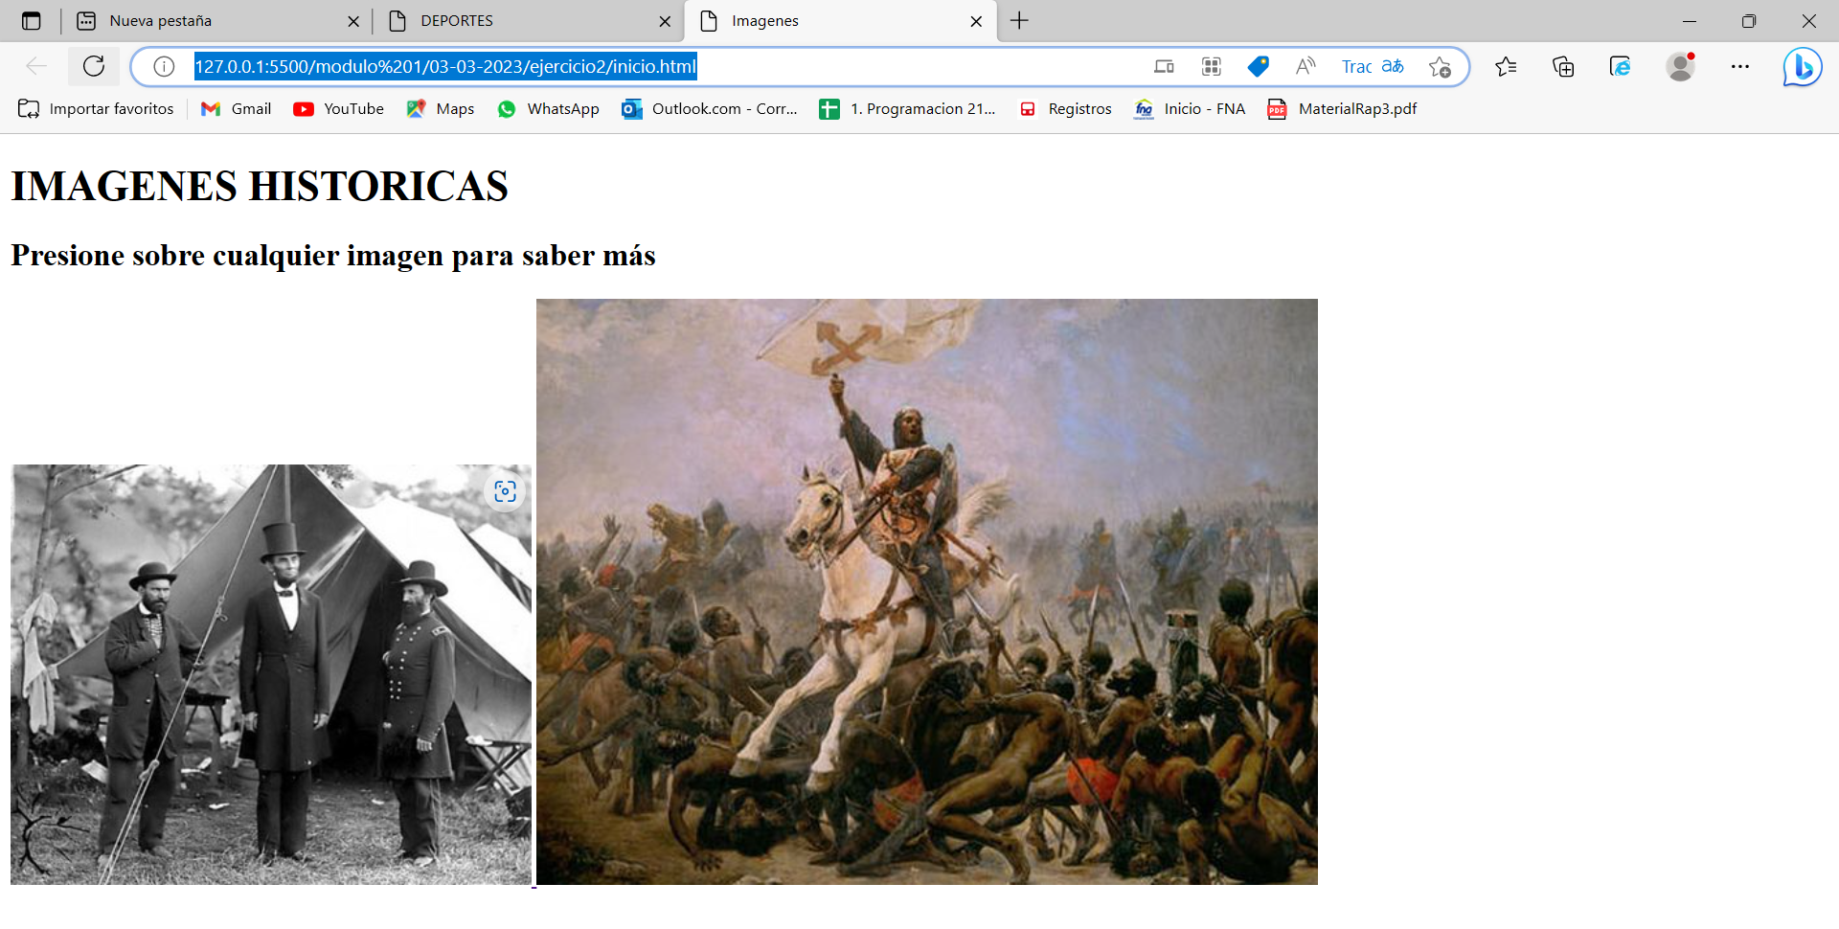

<!DOCTYPE html>

<html lang="en">

<head>

    <meta charset="UTF-8">

    <meta http-equiv="X-UA-Compatible" content="IE=edge">

    <meta name="viewport" content="width=device-width, initial-scale=1.0">

    <title>Imagen1</title>

</head>

<body>

    <h1>Batalla de Antietam</h1>

    <h2>Publicado por CURSOR el JULIO 14, 2009</h2>

    <img src="./imagenes/imagen1.jpg" alt="foto de Abraham Lincoln">

    <p>Abraham Lincoln el 3 de octubre de 1862 durante la Batalla de Antietam.

        Este es quizás el mejor retrato existente de Lincoln al aire libre, se muestra de pie junto a Allan Pinkerton (Izquierda) y el General McClernand (Derecha).

        <br>

        La Batalla de Antietam fue el día más sangriento en la historia estadounidense. Hubo 23.000 bajas en un día. . . cuatro veces las bajas que las sufridas durante la invasión del Día D.</p>

    <a href="./inicio.html">REGRESAR</a>

</body>

</html>

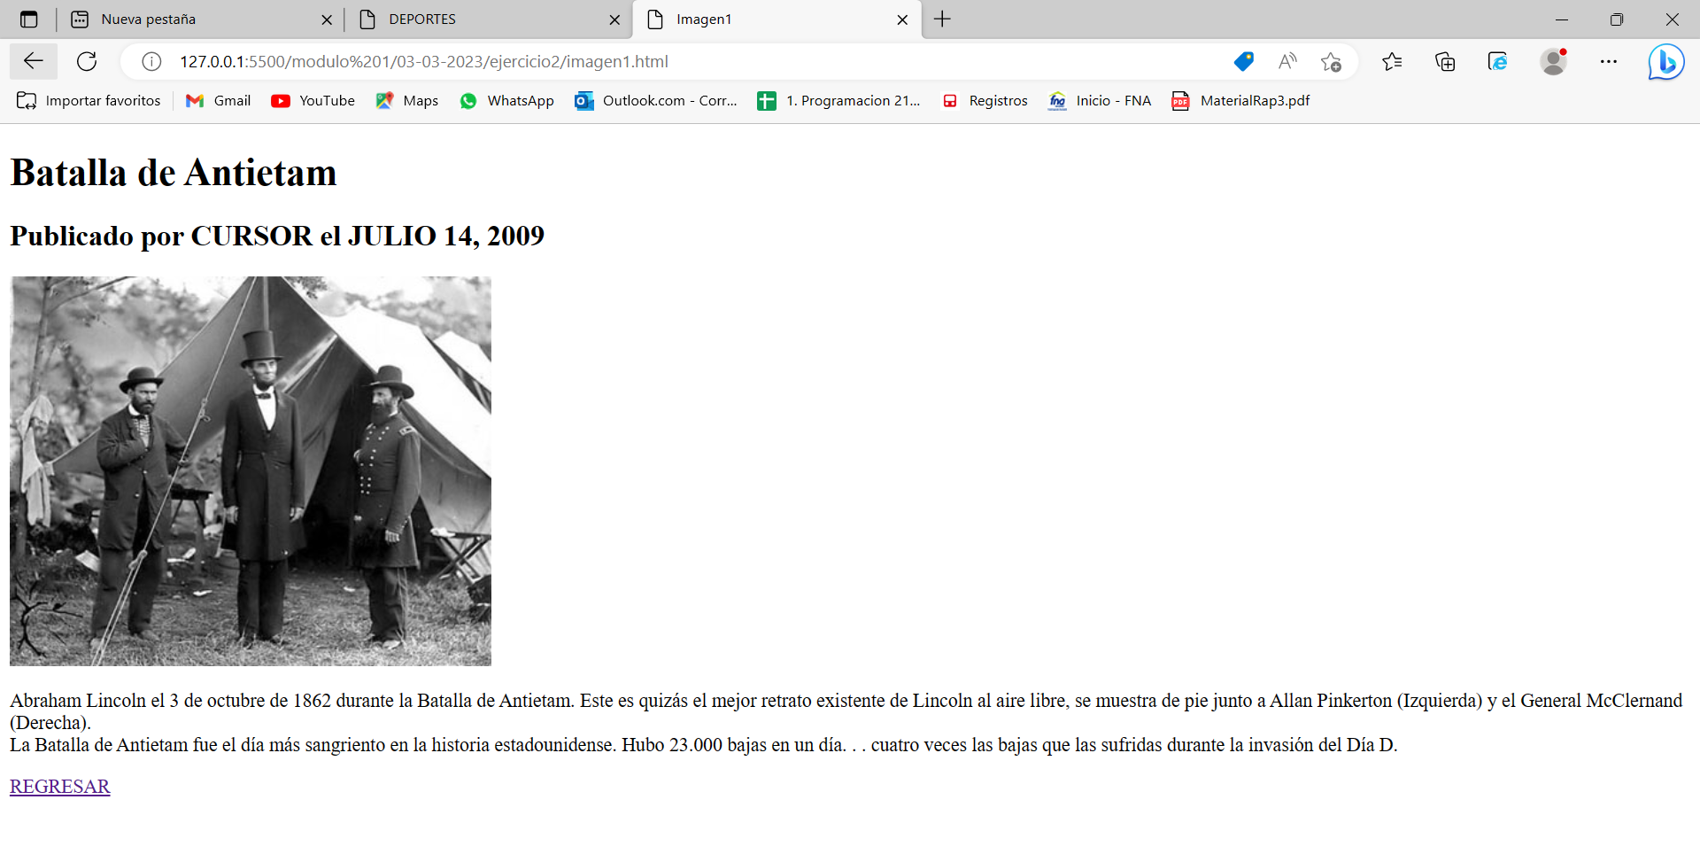

<!DOCTYPE html>

<html lang="en">

<head>

    <meta charset="UTF-8">

    <meta http-equiv="X-UA-Compatible" content="IE=edge">

    <meta name="viewport" content="width=device-width, initial-scale=1.0">

    <title>Imagen 2</title>

</head>

<body>

    <h1>La pregunta sobre los españoles que nos enseña la batalla de las Navas de Tolosa</h1>

    <h2>En 1195 el ejército cristiano había sucumbido estrepitosamente ante los vecinos del sur, con los siglos de convivencia en una relación de amor-odio</h2>

    <img src="./imagenes/imagen2.jpg" alt="Batalla de las Navas de Tolosa.">

    <p>En 1195 el ejército cristiano había sucumbido estrepitosamente ante los vecinos del sur, con los que compartíamos patio y siglos de convivencia en una relación de amor-odio. Era una época en que se había elevado a la excelencia la doctrina del palo y tente tieso, y las razias, incursiones y escaramuzaspor un lado y otro de la inestable frontera, eran más que frecuentes. La paz brillaba por su ausencia desde que unos belicosos invasores procedentes del Maghreb habían desplazado a los apoltronados almorávides en su placida existencia andalusí.

        <br>

    Tras la durísima batalla de Alarcos, donde las tropas cristianas morderían el polvo severamente,una norteafricana horda almohade se estaba infiltrando a través de los Montes de Toledo y aproximándose peligrosamente a la antigua e inexpugnable ciudad bañada por el Tajo, encrucijada de culturas. La preocupación era más que seria y el éxodo de refugiados que acudían hacia las tierras del norte era incontable y hacía presagiar lo peor. Los asentamientos tan costosamente ganados durante la centuria anterior se habían volatilizado tras la acción de nuestros correosos convecinos de turbante que estaban decididos a mantener una sostenida iniciativa militar. La sofisticada Al-Andalus estaba arrasando y la suerte de las armas les sonreía de momento.

    <br>

    La gravedad de la situación haría que los reyes cristianos aparcaran sus diferencias internas para hacer frente común contra los almohades. Toda la cristiandad occidental estaba en estado dealerta ante la previsible invasión de las hordas de Allah más allá de los Pirineos. Por entonces, el rey castellano Alfonso VIII, que arrastraba evidentes cicatrices por la contundente derrota infligida en Alarcos, había solicitado al Papa Inocencio III que amalgamara voluntades contra los belicosos almohades que campaban a sus anchas por los territorios conquistados recientemente. Dicho y hecho. El alto preboste vaticano se puso manos a la obra y conseguiría que castellanos, navarros, aragoneses y una nutrida representación de nuestros hermanos portugueses, consumaran una alianza sin precedentes para dar la que posiblemente fuera la batalla más decisiva de la reconquista.

    </p>

    <a href="./inicio.html">REGRESAR</a>

</body>

</html>

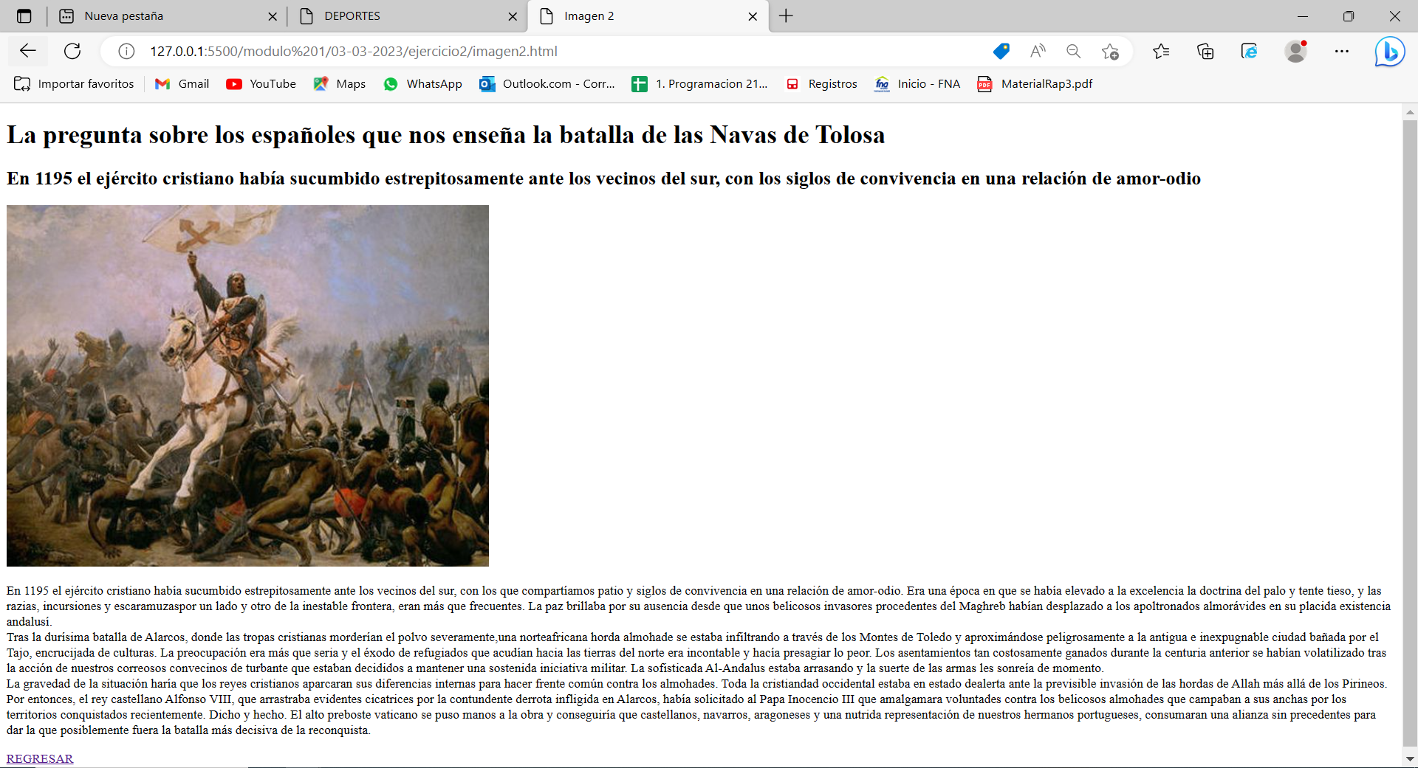

**06-03-2023**

**Ejercicio 1:**

<!DOCTYPE html>

<html lang="en">

<head>

    <meta charset="UTF-8">

    <meta http-equiv="X-UA-Compatible" content="IE=edge">

    <meta name="viewport" content="width=device-width, initial-scale=1.0">

    <title>Document</title>

</head>

<body>

    <h1>Pizzas Online</h1>

    <h3>Promoción 1</h3>

    <p>1 mozzarella

        <br> 1 bebida cola

        <br> Costo: 5€

        <br> <a href="mailto:pizzas@gmail.com?subject=Promoción 1&body=Ingrese aquí su dirección y

        teléfono:">Solicitar.</a>

    </p>

    <h3>Promoción 2</h3>

    <p>2 mozzarellas

        <br> Costo: 6€

        <br> <a href="mailto:pizzas@gmail.com?subject=Promoción 1&body=Ingrese aquí su dirección y

        teléfono:">Solicitar.</a>

    </p>

    <h3>Promoción 3</h3>

    <p>4 mozzarella

        <br> Costo: 10€

        <br> <a href="mailto:pizzas@gmail.com?subject=Promoción 1&body=Ingrese aquí su dirección y

        teléfono:">Solicitar.</a>

    </p>

</body>

</html>

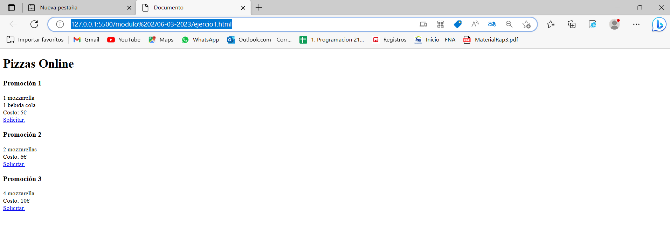

**Ejercicio 2:**

<!DOCTYPE html>

<html lang="en">

<head>

    <meta charset="UTF-8">

    <meta http-equiv="X-UA-Compatible" content="IE=edge">

    <meta name="viewport" content="width=device-width, initial-scale=1.0">

    <title>lista paises</title>

</head>

<body>

    <h2>Los 3 paises mas poblados del mundo</h2>

    <ol>

        <li>China = 1.444,2 millones</li>

        <li>India = 1.393,4 millones</li>

        <li>Estados Unidos = 332,9 millones</li>

    </ol>

    <p>total suma de habitantes de los tres paises: <br>

        <b>3.170,5 millones</b></p>

<hr></hr>

<h2>Lista de periodicos</h2>

<ul>

    <li><a href="https://www.eltiempo.com/"> El tiempo</a></li>

    <li><a href="https://www.elespectador.com/">El espectador</a></li>

    <li><a href="https://www.lasillavacia.com/">La silla vacia</a></li>

</ul>

</body>

</html>

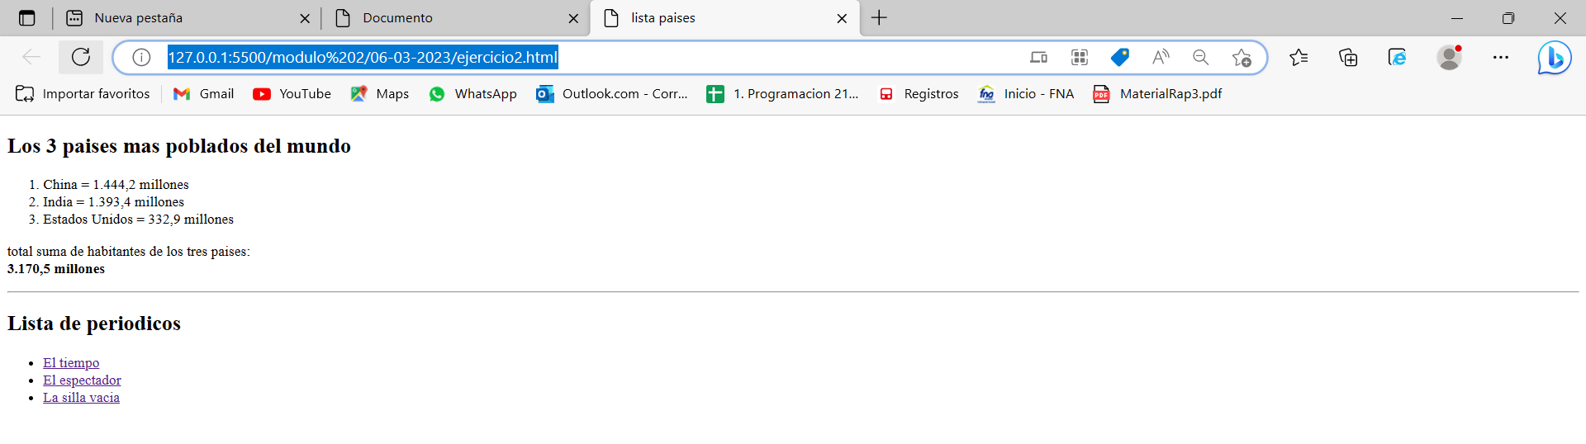

**Ejercicio 3:**

<!DOCTYPE html>

<html lang="en">

<head>

    <meta charset="UTF-8">

    <meta http-equiv="X-UA-Compatible" content="IE=edge">

    <meta name="viewport" content="width=device-width, initial-scale=1.0">

    <title>listas-anidadas-lenguajes-de-programcion</title>

</head>

<body>

    <h1>Listas anidadas, desordenadas y ordenadas</h1>

    <h2>lenguajes de programacion</h2>

    <ul>

        <li>C++

            <ol>

                <li><a href="https://www.cplusplus.com/doc/tutorial

                    ">https://www.cplusplus.com/doc/tutorial

                </a></li>

                <li><a href="https://learn.microsoft.com/es-es/cpp/cpp/cpp-language-reference">https://learn.microsoft.com/es-es/cpp/cpp/cpp-language-reference</a></li>

                <li><a href="https://lenguajesdeprogramacion.net/cpp

                    ">https://lenguajesdeprogramacion.net/cpp

                </a></li>

            </ol>

        </li>

        <li>PHP

            <ol>

                <li><a href="https://www.php.net/manual/es/intro-whatis.php">https://www.php.net/manual/es/intro-whatis.php</a></li>

                <li><a href="https://www.w3schools.com/php">https://www.w3schools.com/php</a></li>

                <li><a href="https://www.superprof.co/blog/codigo-informatico-php">https://www.superprof.co/blog/codigo-informatico-php</a></li>

            </ol>

        </li>

        <li>Java

            <ol>

                <li><a href="https://es.wikipedia.org/wiki/Java_(lenguaje_de_programación)">wikipedia</a></li>

                <li><a href="https://azure.microsoft.com/.../what-is-java-programming-language

                    ">https://azure.microsoft.com/.../what-is-java-programming-language

                </a></li>

                <li><a href="www.jtech.ua.es/dadm/restringido/java/sesion01-apuntes.pdf">www.jtech.ua.es/dadm/restringido/java/sesion01-apuntes.pdf</a></li>

            </ol>

        </li>

        <li>JavaScript

            <ol>

                <li><a href="https://developer.mozilla.org/.../JavaScript_basics">https://developer.mozilla.org/.../JavaScript_basics</a></li>

                <li><a href="https://lenguajejs.com/javascript">https://lenguajejs.com/javascript</a></li>

                <li><a href="https://es.javascript.info">https://es.javascript.info</a></li>

            </ol>

        </li>

    </ul>

</body>

</html>

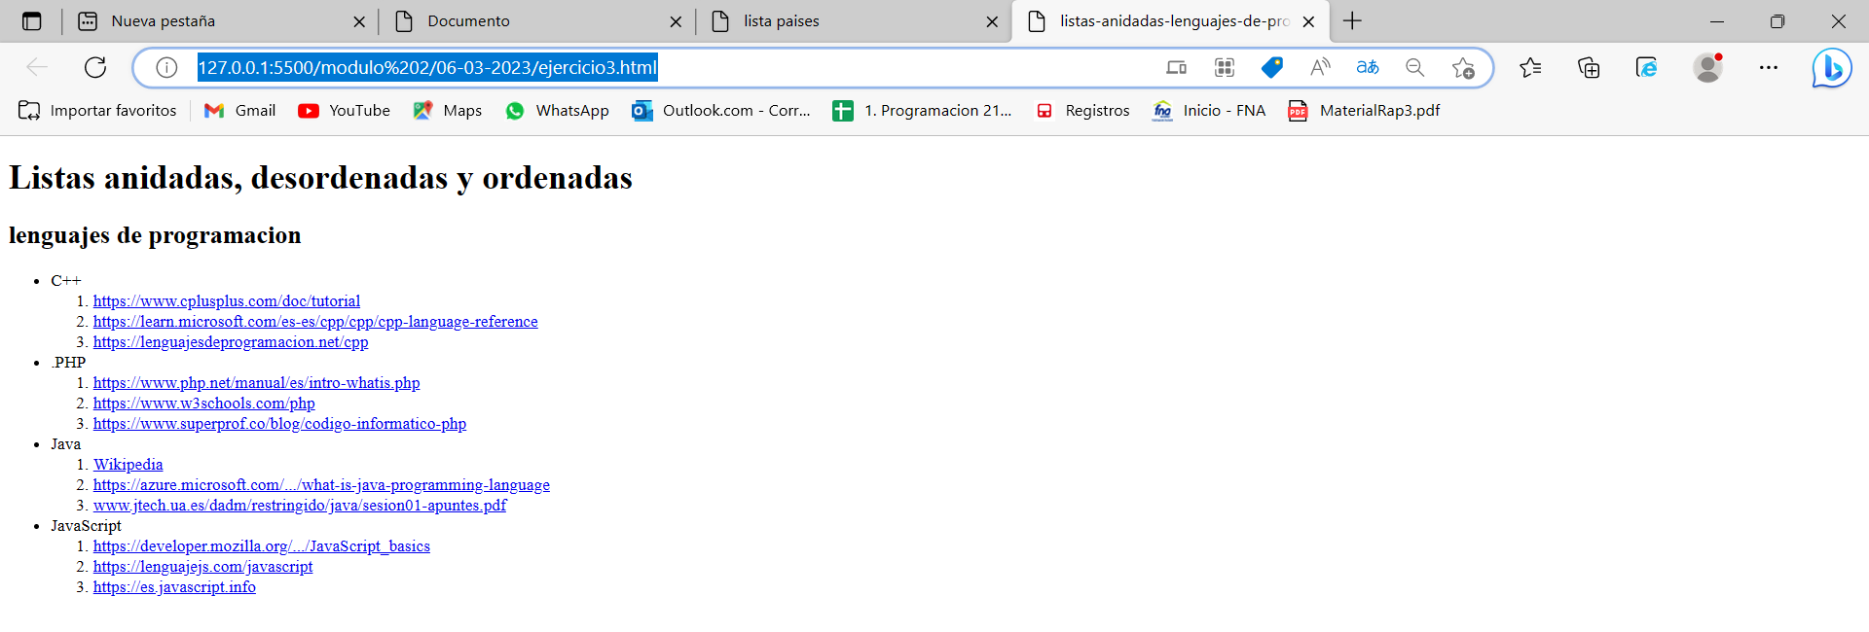

**Ejercicio 4:**

<!DOCTYPE html>

<html lang="en">

<head>

    <meta charset="UTF-8">

    <meta http-equiv="X-UA-Compatible" content="IE=edge">

    <meta name="viewport" content="width=device-width, initial-scale=1.0">

    <title>Document</title>

</head>

<body>

    <table border="1">

        <caption>Relacion empleados - sueldo</caption>

        <tr>

            <th>Nombre</th>

            <th>sueldo</th>

        </tr>

        <tr>

            <td>Camilo Portela</td>

            <td>$2.300.000</td>

        </tr>

        <tr>

            <td>Yamile Sanchez</td>

            <td>$2.200.000</td>

        </tr>

        <tr>

            <td>Brayan Lopez</td>

            <td>$2.150.000</td>

        </tr>

        <tr>

            <td>Adriana Savogal</td>

            <td>2.350.000</td>

        </tr>

    </table>

    <br>

    <hr>

    <br>

    <table border="1">

        <tr>

            <th rowspan="4">Colombia</th>

            <th colspan="3">Nombres de periodicos</th>

        </tr>

        <tr>

            <td>El tiempo</td>

            <td><a href="https://www.eltiempo.com/">https://www.eltiempo.com/</a></td>

        </tr>

        <tr>

            <td>El Espectador</td>

            <td><a href="https://www.elespectador.com/">https://www.elespectador.com/</a></td>

        </tr>

        <tr>

            <td>La silla vacia</td>

            <td><a href="https://www.lasillavacia.com/">https://www.lasillavacia.com/</a></td>

        </tr>

        <tr>

            <th rowspan="4">Mexico</th>

            <th colspan="3">Nombres de periodicos</th>

        </tr>

        <tr>

            <td>El universal</td>

            <td><a href="https://www.eluniversal.com.mx">https://www.eluniversal.com.mx</a></td>

        </tr>

        <tr>

            <td>Excelsior</td>

            <td><a href="https://www.excelsior.com.mx">https://www.excelsior.com.mx</a></td>

        </tr>

        <tr>

            <td>MILENIO</td>

            <td><a href="https://www.milenio.com">https://www.milenio.com</a></td>

        </tr>

        <tr>

            <th rowspan="4">Argentina</th>

            <th colspan="3">Nombres de periodicos</th>

        </tr>

        <tr>

            <td>La nacion</td>

            <td><a href="https://www.lanacion.com.ar">https://www.lanacion.com.ar</a></td>

        </tr>

        <tr>

            <td>Clarin</td>

            <td><a href="https://www.clarin.com">https://www.clarin.com</a></td>

        </tr>

        <tr>

            <td>La prensa</td>

            <td><a href="laprensa.com.ar">laprensa.com.ar</a></td>

        </tr>

    </table>

</body>

</html>

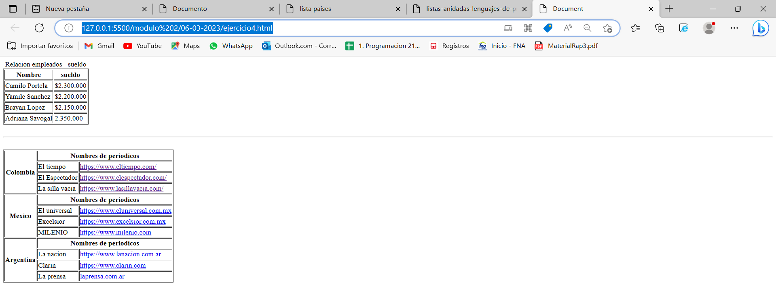

**07-03-2023**

**Ejercicio 1:**

<!DOCTYPE html>

<html lang="en">

<head>

    <meta charset="UTF-8">

    <meta http-equiv="X-UA-Compatible" content="IE=edge">

    <meta name="viewport" content="width=device-width, initial-scale=1.0">

    <title>Ejercicio1

    </title>

    <style>

        html {

            font-family: sans-serif;

        }

        table {

            border-collapse: collapse;

            border: 2px solid rgb(200, 200, 200);

            letter-spacing: 1px;

            font-size: 0.8rem;

        }

        td,

        th {

            border: 1px solid rgb(190, 190, 190);

            padding: 10px 20px;

        }

        td {

            text-align: center;

        }

        caption {

            padding: 10px;

        }

    </style>

</head>

<body>

    <table>

        <caption>

            <h2>School timetable</h2>

        </caption>

        <colgroup>

            <col span="2">

            <col style="background-color:#97DB9A;">

            <col style="width:42px;">

            <col style="background-color:#97DB9A;">

            <col style="background-color:#DCC48E; border:4px solid #C1437A;">

            <col span="2" style="width:42px;">

          </colgroup>

        <tr>

            <th>&nbsp;</th>

            <th>Mon</th>

            <th>Tues</th>

            <th>Wed</th>

            <th>Thurs</th>

            <th >Fri</th>

            <th>Sat</th>

            <th>Sun</th>

        </tr>

        <tr>

            <th>1st period</th>

            <td>English</td>

            <td>&nbsp;</td>

            <td>&nbsp;</td>

            <td>German</td>

            <td>Dutch</td>

            <td>&nbsp;</td>

            <td>&nbsp;</td>

        </tr>

        <tr>

           <th>2st period</th>

           <td>English</td>

           <td>English</td>

           <td>&nbsp;</td>

           <td>German</td>

           <td>Dutch</td>

           <td>&nbsp;</td>

           <td>&nbsp;</td>

        </tr>

        <tr>

            <th>3st period</th>

           <td>&nbsp;</td>

           <td>&nbsp;</td>

           <td>&nbsp;</td>

           <td>German</td>

           <td>Dutch</td>

           <td>&nbsp;</td>

           <td>&nbsp;</td>

        </tr>

        <tr>

            <th>4st period</th>

           <td>&nbsp;</td>

           <td>English</td>

           <td>&nbsp;</td>

           <td>English</td>

           <td>Dutch</td>

           <td>&nbsp;</td>

           <td>&nbsp;</td>

        </tr>

    </table>

</body>

</html>

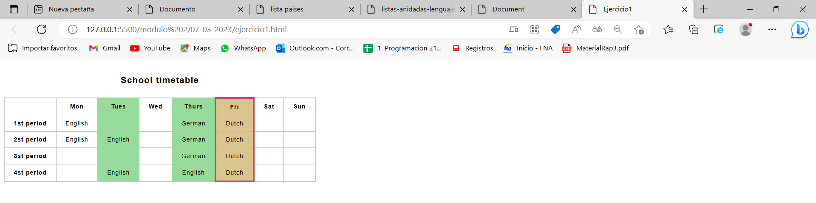

**Ejercicio 2:**

<!DOCTYPE html>

<html lang="en">

<head>

    <meta charset="UTF-8">

    <meta http-equiv="X-UA-Compatible" content="IE=edge">

    <meta name="viewport" content="width=device-width, initial-scale=1.0">

    <title>Ejercicio2

    </title>

    <style>

        html {

            font-family: sans-serif;

        }

        table {

            border-collapse: collapse;

            border: 2px solid rgb(200, 200, 200);

            letter-spacing: 1px;

            font-size: 0.8rem;

            background-color: gainsboro;

        }

        td,

        th {

            border: 1px solid rgb(190, 190, 190);

            padding: 10px 20px;

        }

        td {

            text-align: center;

        }

        caption {

            padding: 10px;

        }

    </style>

</head>

<body>

    <table>

        <caption>

            <h2>School timetable</h2>

        </caption>

        <colgroup>

          </colgroup>

        <tr>

            <th>HORAS</th>

            <th>LUNES</th>

            <th>MARTES</th>

            <th>MIERCOLES</th>

            <th>JUEVES</th>

            <th>VIERNES</th>

        </tr>

        <tr>

            <th>8:00-9:00</th>

            <td rowspan="2" style="background-color: burlywood;">MATEMATICAS</td>

            <td style="background-color: lightcoral;">LENGUA</td>

            <td style="background-color: khaki">MUSICA</td>

            <td>&nbsp;</td>

            <td rowspan="2" style="background-color: burlywood;">MATEMATICAS</td>

        </tr>

        <tr>

           <th>9:00-10:00</th>

           <td style="background-color: blue; color: azure;">INGLES</td>

           <td style="background-color: blue; color: azure;">INGLES</td>

           <td style="background-color: lightblue;">E.FISICA</td>

        </tr>

        <tr>

            <th>10:00-10:30</th>

           <td colspan="5" style="background-color: chartreuse;">RECREO</td>

        </tr>

        <tr>

            <th>10:30-11:30</th>

           <td style="background-color: lightblue;">E.FISICA</td>

           <td style="background-color: darkgoldenrod;">VALENCIANO</td>

           <td rowspan="2" style="background-color: lightcoral;">LENGUA</td>

           <td style="background-color: slategrey; color: azure;">INFORMATICA</td>

           <td style="background-color: blue; color: azure;">INGLES</td>

        </tr>

        <tr>

            <th>11:30-12:30</th>

           <td style="background-color: khaki">MUSICA</td>

           <td style="background-color: lightblue;">E.FISICA</td>

           <td rowspan="2" style="background-color: burlywood;">MATEMATICAS</td>

           <td style="background-color: slategrey; color: azure;">INFORMATICA</td>

        </tr>

        <tr>

            <th>12:30-13:30</th>

           <td>&nbsp;</td>

           <td style="background-color: slategrey; color: azure;">INFORMATICA</td>

           <td>&nbsp;</td>

           <td>&nbsp;</td>

        </tr>

        <tr>

            <th>13:30-14:30</th>

           <td>&nbsp;</td>

           <td style="background-color: darkgoldenrod;">VALENCIANO</td>

           <td>&nbsp;</td>

           <td style="background-color: blue; color: azure;">INGLES</td>

           <td style="background-color: slategrey; color: azure;">INFORMATICA</td>

        </tr>

    </table>

</body>

</html>

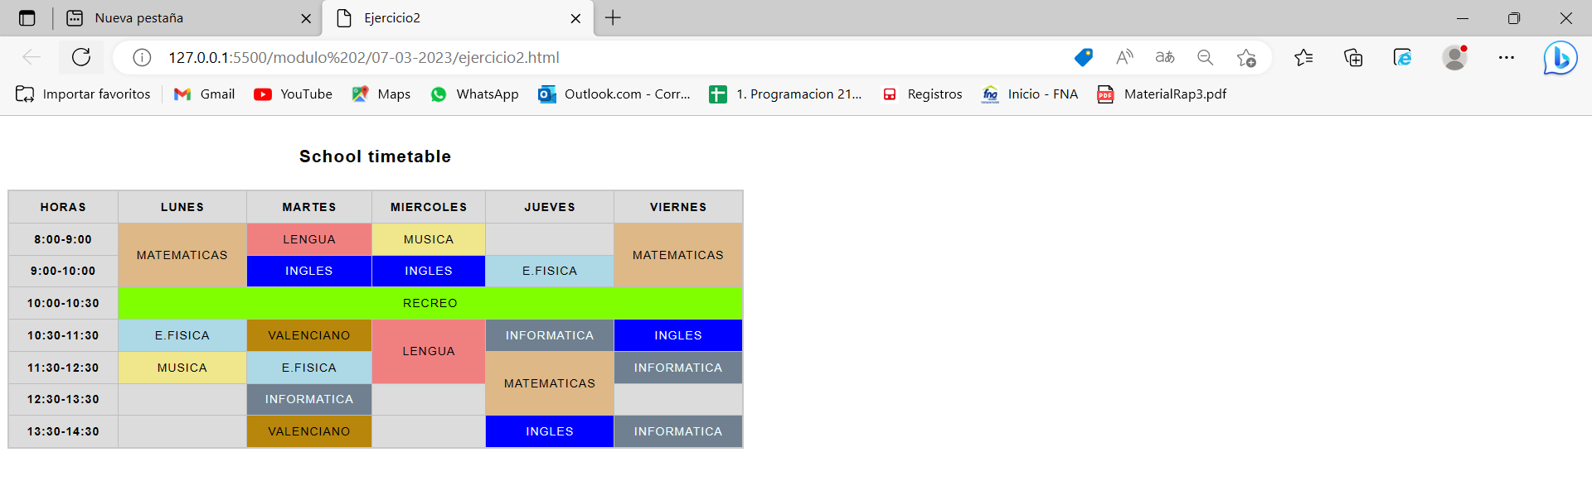

**09-03-2023**

**Ejercicio 1:**

<!DOCTYPE html>

<html lang="en">

<head>

    <meta charset="UTF-8">

    <meta http-equiv="X-UA-Compatible" content="IE=edge">

    <meta name="viewport" content="width=device-width, initial-scale=1.0">

    <title>ejemplo de formulario</title>

    <style>

        *,

        html,

        body {

            margin: 0;

            padding: 0;

            box-sizing: border-box;

        }

        form {

            width: 500px;

            padding: 32px;

            border: 1px solid #000;

            border-radius: 10px;

            margin: 32px auto;

        }

        form label,

        form input[type="text"],

        form input[type="email"],

        form input[type="submit"] {

            display: inline-block;

            /*width:40%;*/

            padding: 4px 8px;

            margin: 8px 0;

        }

        form input[type="radio"] {

            display: inline-block;

            margin-left: 8px;

        }

        .estrella {

            width: 32px;

        }

        .caramelo {

            width: 115px;

        }

        .bloque {

            display: block;

            width: 100%;

        }

        form label {

            font-weight: bold;

            font-size: 18px;

        }

        form select {

            width: 100%;

        }

        form textarea {

            width: 100%;

            height: 96px;

            resize: vertical;

        }

        input[type="submit"] {

            width: 100%;

            margin-top: 32px;

            background-color: #000;

            border-radius: 5px;

            color: #fff;

            text-align: center;

        }

    </style>

</head>

<body>

    <form action="gracias.html" method="post" target="_blank" name="formularioWeb">

        <label for="manzana">Escribe tu nombre:</label>

        <input type="text" placeholder="Aquí va tu nombre" name="nombre" id="manzana" maxlength="30" size="40"

            required="required">

        <label for="platano">Escribe tu apellido:</label>

        <input type="text" placeholder="Aquí va tu Apellido" name="apellido" id="platano" maxlength="50" size="40"

            required="required">

        <label for="uva">Escribe tu e-mail:</label>

        <input type="email" placeholder="correo@empresa.com" name="correo" id="uva">

        <label for="estrella5" class="bloque">Qué valoración le das al curso de frontend básico?</label>

        <input type="radio" name="valoracion" value="0" id="estrella0"><label for="estrella0" class="estrella">0</label>

        <input type="radio" name="valoracion" value="1" id="estrella1"><label for="estrella1" class="estrella">1</label>

        <input type="radio" name="valoracion" value="2" id="estrella2"><label for="estrella2" class="estrella">2</label>

        <input type="radio" name="valoracion" value="3" id="estrella3"><label for="estrella3" class="estrella">3</label>

        <input type="radio" name="valoracion" value="4" id="estrella4"><label for="estrella4" class="estrella">4</label>

        <input type="radio" name="valoracion" value="5" checked id="estrella5"><label for="estrella5"

            class="estrella">5</label>

        <label for="" class="bloque">Qué temas te han gustado del curso de frontend básico?</label>

        <input type="checkbox" name="tema" class="" value="html" id="alfa">

        <label for="alfa">HTML</label>

        <input type="checkbox" name="tema" class="" value="css" id="beta">

        <label for="beta">CSS</label>

        <input type="checkbox" name="tema" class="" value="javascript" id="omega">

        <label for="omega">javascript</label>

        <label for="" class="bloque">Selecciona tu alineación ideal</label>

        <select name="alienacionIdeal" id="" multiple size="10">

            <option value="messi">Messi</option>

            <option value="cristiano">Cristiano</option>

            <option value="chigrinsky">Chigrinsky</option>

            <option value="sergio ramos">Sergio Ramos</option>

            <option value="shevchenko">Shevchenko</option>

        </select>

        <label for="" class="bloque">Qué mejorarías de este curso?</label>

        <textarea name="sugerencias" id="" maxlength="400"></textarea>

        <input type="submit" name="enviar" value="Enviar" />

    </form>

</body>

</html>

<body>

</body>

</html>

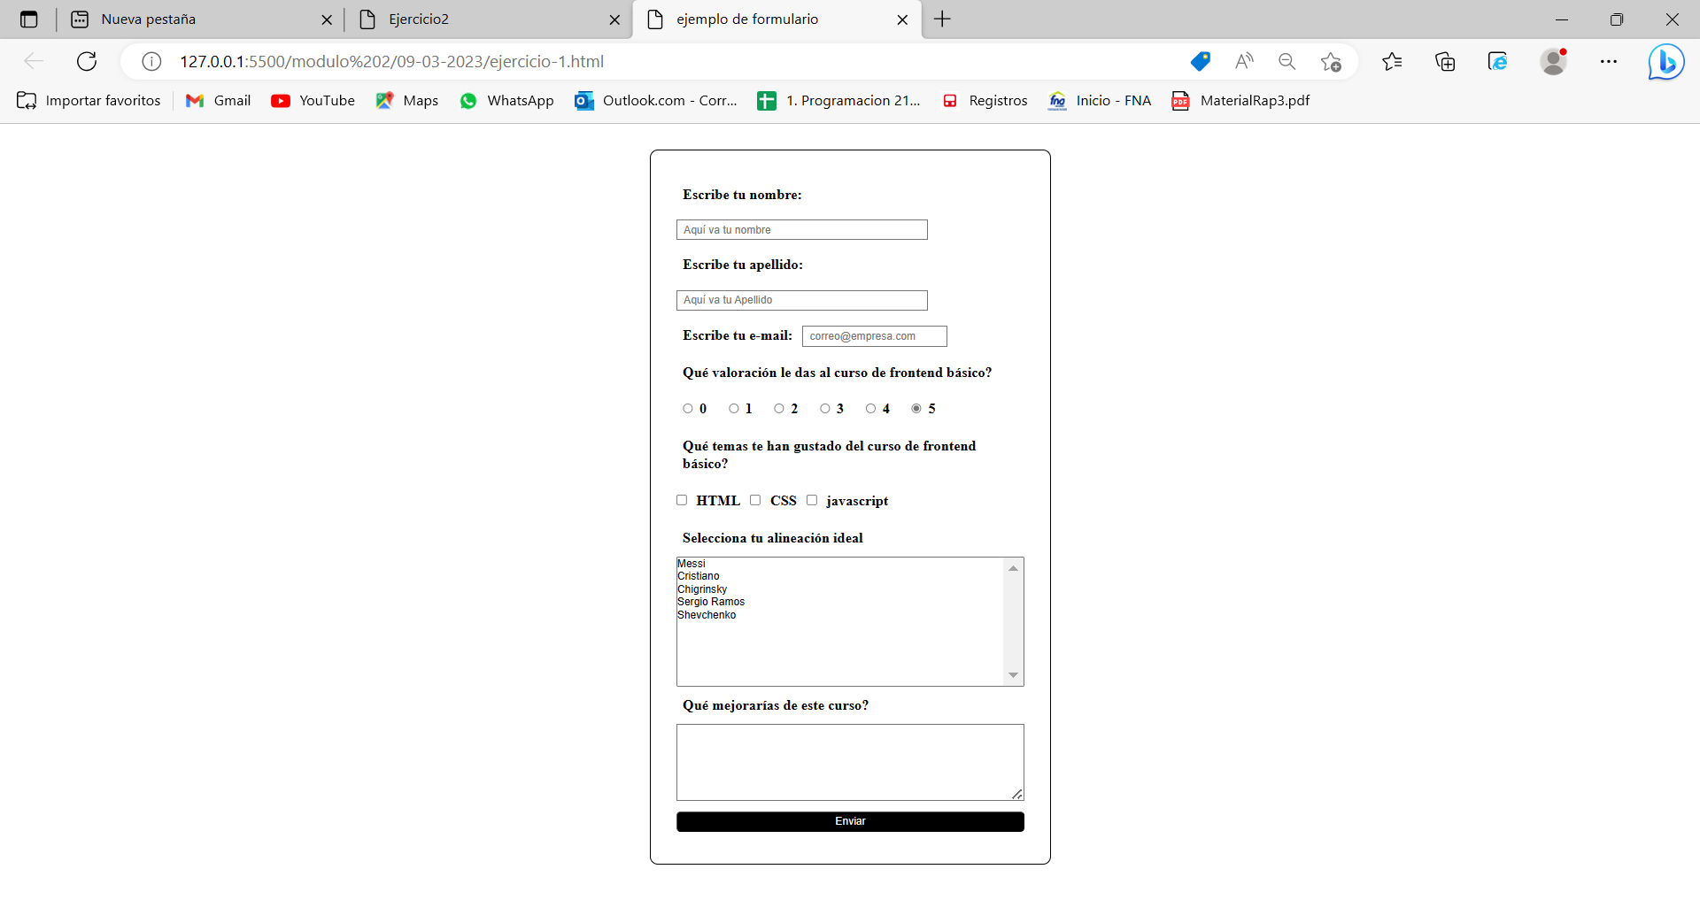

**Ejercicio 2:**

<!DOCTYPE html>

<html lang="en">

<head>

    <meta charset="UTF-8">

    <meta http-equiv="X-UA-Compatible" content="IE=edge">

    <meta name="viewport" content="width=device-width, initial-scale=1.0">

    <title>ejercicio de formulario</title>

    <style>

        *{

    box-sizing:border-box;

    margin:0;padding:0;

}

form{

    width:400px;

    padding:32px;

    border:1px solid #000;

    border-radius:10px;

    margin:32px auto;

    background-color:#b2ccff;

}

input[type="text"],select,textarea{

    display:block;

    padding:4px 8px;

    width:100%;

    margin:8px 0;

}

textarea{height:96px;resize:none;}

label{

    font-weight:bold;

    display:block;

    margin:8px 0;

}

.rgpd{display:inline-block;font-weight:normal; width:90%;}

input[type="submit"] {

            width: 100%;

            margin-top: 32px;

            background-color: #000;

            border-radius: 5px;

            color: #fff;

            text-align: center;

        }

    </style>

</head>

<body>

    <form action="gracias.html" method="post" target="_blank" name="formularioWeb">

        <label for="manzana">Escribe tu nombre:</label>

        <input type="text" placeholder="Aquí va tu nombre" name="nombre" id="manzana" maxlength="30" size="40"

            required="required">

        <label for="platano">Escribe tu apellido:</label>

        <input type="text" placeholder="Aquí va tu Apellido" name="apellido" id="platano" maxlength="60" size="40"

            required="required">

        <label for="uva">Escribe tu e-mail:</label>

        <input type="email" placeholder="correo@empresa.com" name="correo" id="uva" required="required">

        <label for="" class="bloque">Asunto a elegir</label>

        <select name="asunto-elegir" id="" multiple size="3">

            <option value="presupuesto">Pedir presupuesto</option>

            <option value="cita">Solicitar cita previa</option>

            <option value="otros">Otros</option>

        </select>

        <label for="" class="bloque">Como nos ha escogido?</label>

        <input type="checkbox" name="como" class="" value="amigo" id="alfa">

        <label for="alfa">Amigo</label>

        <input type="checkbox" name="como" class="" value="googleando" id="beta">

        <label for="beta">Googleando</label>

        <input type="checkbox" name="como" class="" value="buzoneo" id="omega">

        <label for="omega">Buzoneo</label>

        <input type="checkbox" name="como" class="" value="otros" id="delta">

        <label for="delta">Otros</label>

        <label for="" class="bloque">Deja tu mensaje</label>

        <textarea name="mesaje" id="" maxlength="300"></textarea>

        <input type="checkbox" name="rgpd" class="" value="rgpd" id="legal" required="required">

        <label for="legal" class="rgpd">He leido y acepto el <a href="">aviso legal y la politica de privacidad</a> </label>

        <input type="submit" name="enviar" value="Enviar" />

    </form>

</body>

</html>

<body>

</body>

</html>

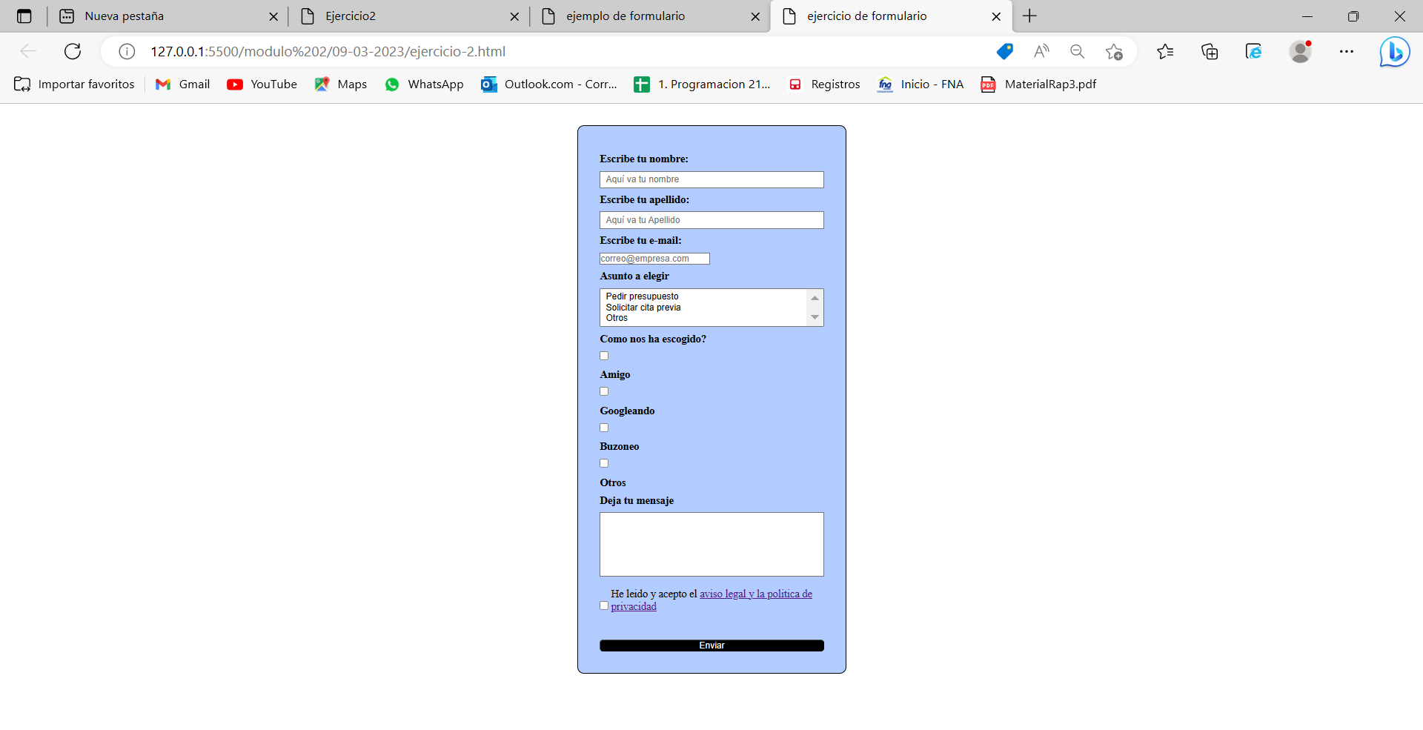

**Ejercicio 3:**

<!DOCTYPE html>

<html lang="en">

<head>

    <meta charset="UTF-8">

    <meta http-equiv="X-UA-Compatible" content="IE=edge">

    <meta name="viewport" content="width=device-width, initial-scale=1.0">

    <title>Pedido de pizza</title>

    <style>

         *{

    box-sizing:border-box;

    margin:0;padding:0;

}

body{

    background-image: url(./ejercicio-3/porcion\ pizza.png);

    background-repeat:unset;

    background-size:70px;

}

form{

    width:400px;

    padding:32px;

    border:1px solid #000;

    border-radius:10px;

    margin:32px auto;

    background-color:burlywood;

}

input[type="text"],select,textarea{

    display:block;

    padding:4px 8px;

    width:100%;

    margin:8px 0;

}

textarea{height:96px;resize:none;}

label{

    display: block;

    margin:8px 0;

}

.rgpd{display:inline-block;font-weight:normal; width:90%;}

input[type="submit"] {

            width: 100%;

            margin-top: 32px;

            background-color: #000;

            border-radius: 5px;

            color: #fff;

            text-align: center;

        }

    </style>

</head>

<body>

    <form action="gracias.html" method="post" target="_blank" name="formularioWeb">

        <h1>PEDIDO DE PIZZA</h1>

        <fieldset class="pizza">

            <legend><b>La pizza</b></legend>

            <label for="" class="bloque"><b>Ingredientes</b></label>

        <label for="alfa">

            <input type="checkbox" name="como" class="" value="amigo" id="alfa">

            Queso</label>

        <label for="beta">

            <input type="checkbox" name="como" class="" value="googleando" id="beta">

            Pimiento</label>

        <label for="omega">

            <input type="checkbox" name="como" class="" value="buzoneo" id="omega">

            Cebolla</label>

        <label for="delta">

            <input type="checkbox" name="como" class="" value="otros" id="delta">

            Champiñones</label>

        <label for="" class="bloque"><b>Tamaño</b></label>

        <label for="alfa">

                <input type="radio" name="como" class="" value="amigo" id="alfa">

                Pequeña</label>

        <label for="beta">

                <input type="radio" name="como" class="" value="googleando" id="beta">

                Mediana</label>

        <label for="omega">

                <input type="radio" name="como" class="" value="buzoneo" id="omega">

                Grande</label>

        </fieldset>

        <fieldset>

            <legend><b>Datos de entrega</b></legend>

            <label for="manzana">Nombre:</label>

        <input type="text" placeholder="Nombre completo" name="nombre" id="manzana" maxlength="30" size="40"

            required="required">

        <label for="platano">Direccion:</label>

        <input type="text" placeholder="calle 10A # 12C-13" name="numero" id="platano" maxlength="60" size="40"

            required="required">

        <label for="uva">Numero:</label>

        <input type="number" placeholder="Tu numero" name="correo" id="uva" required="required">

        <label for="" class="bloque">Instrucciones especiales</label>

        <textarea name="mesaje" id="" maxlength="300"></textarea>

        </fieldset>

        <fieldset>

            <legend><b>Método de pago</b></legend>

               <select>

                  <option>Efectivo</option>

                  <option>VISA</option>

                  <option>Bizum</option>

               </select>

        </fieldset>

        <input type="checkbox" name="rgpd" class="" value="rgpd" id="legal" required="required">

        <label for="legal" class="rgpd">He leido y acepto el <a href="">aviso legal y la politica de privacidad</a> </label>

        <input type="submit" name="enviar" value="ok" />

    </form>

</body>

</html>

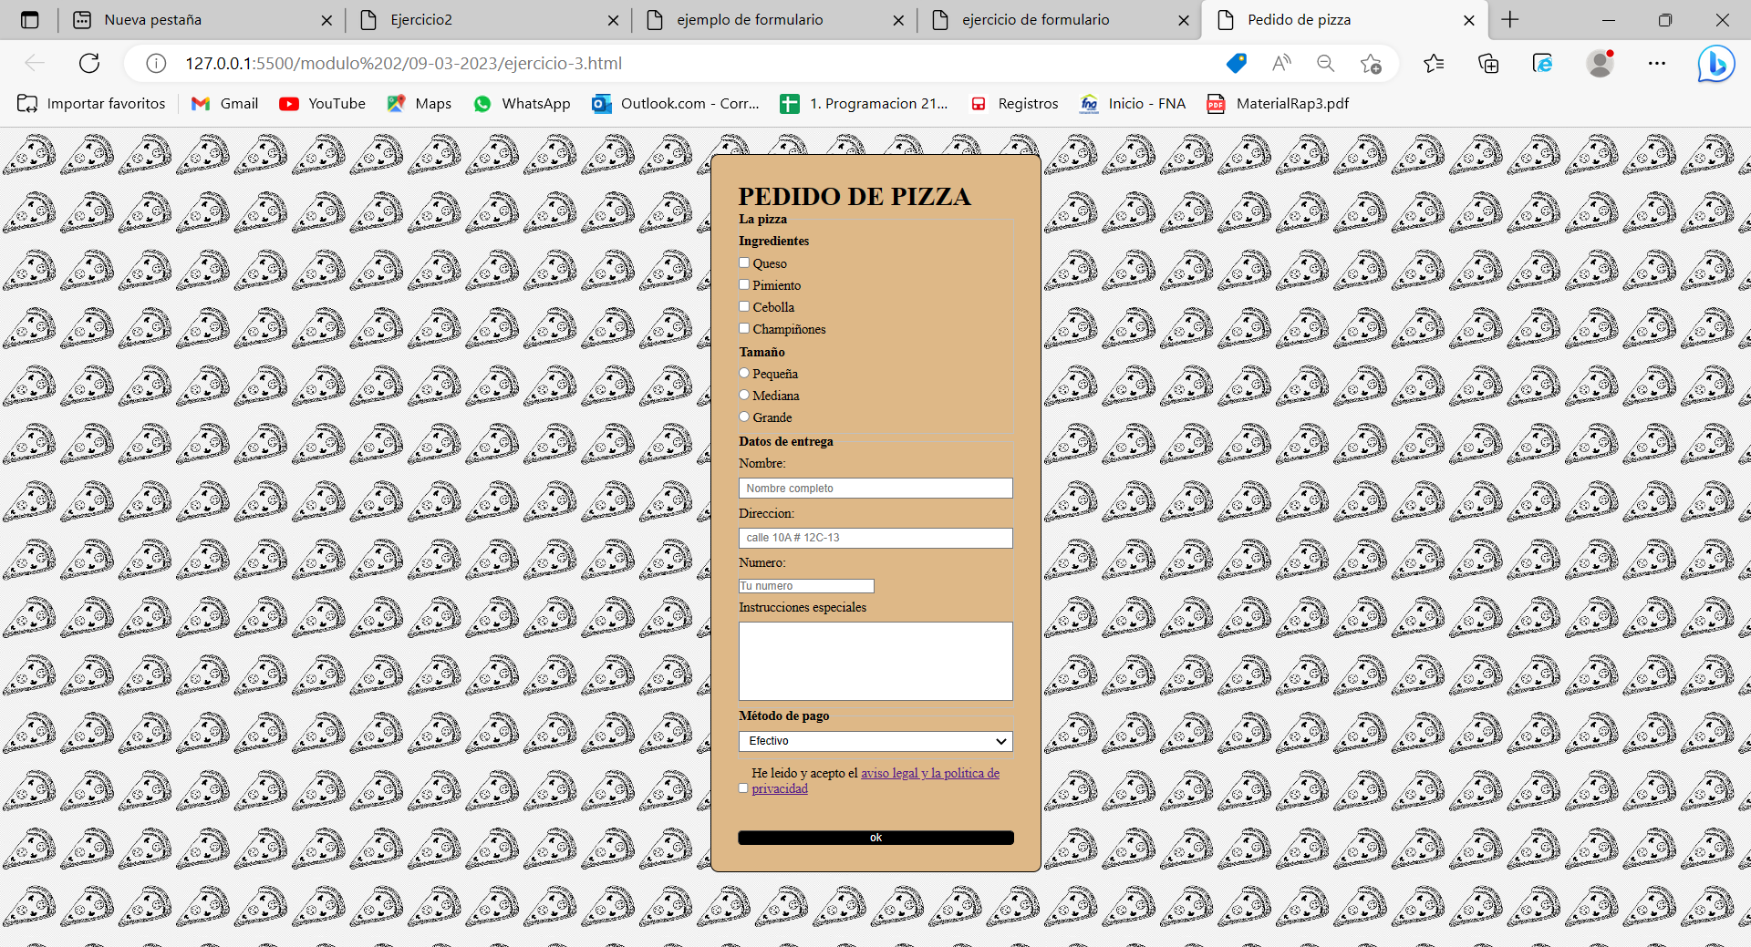

**10-03-2023**

**Taller 1:**

**tags HTML, head, title**

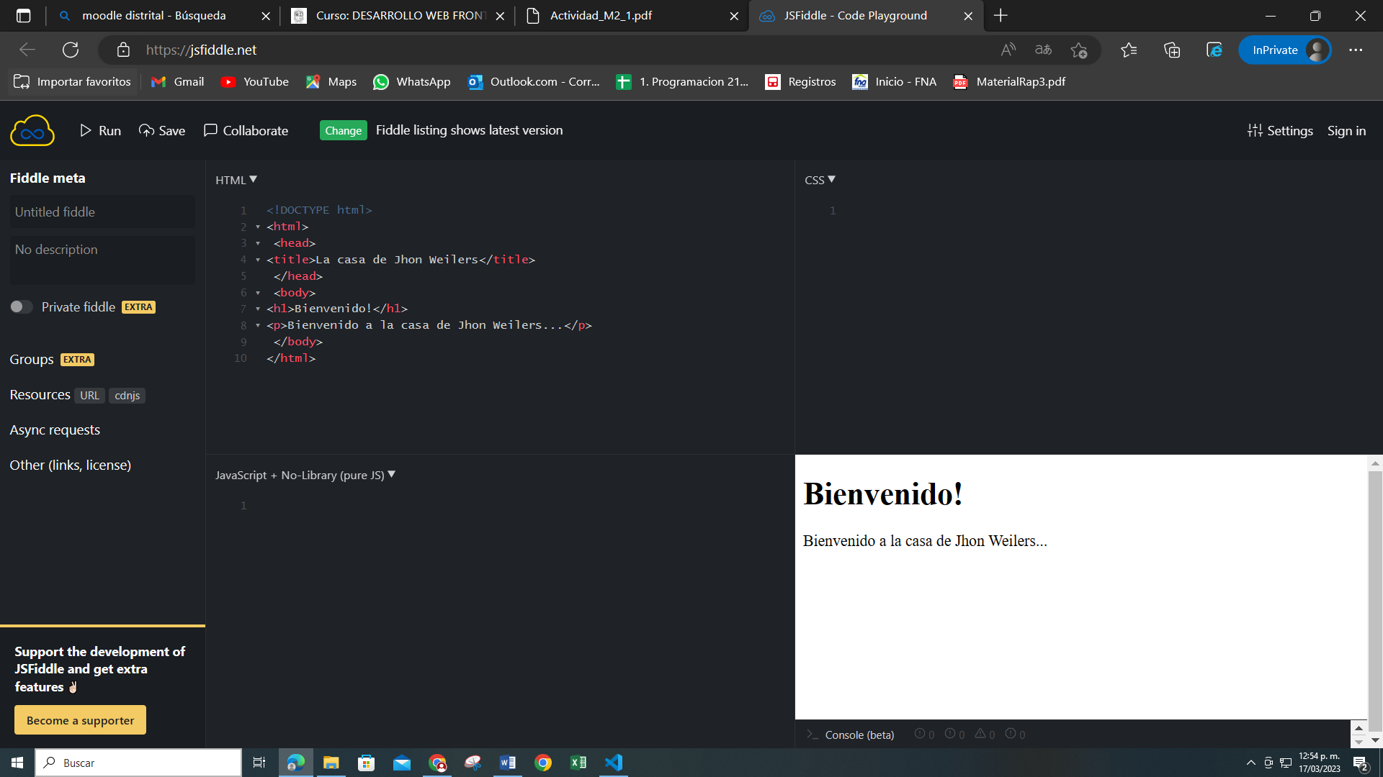

**tag meta**

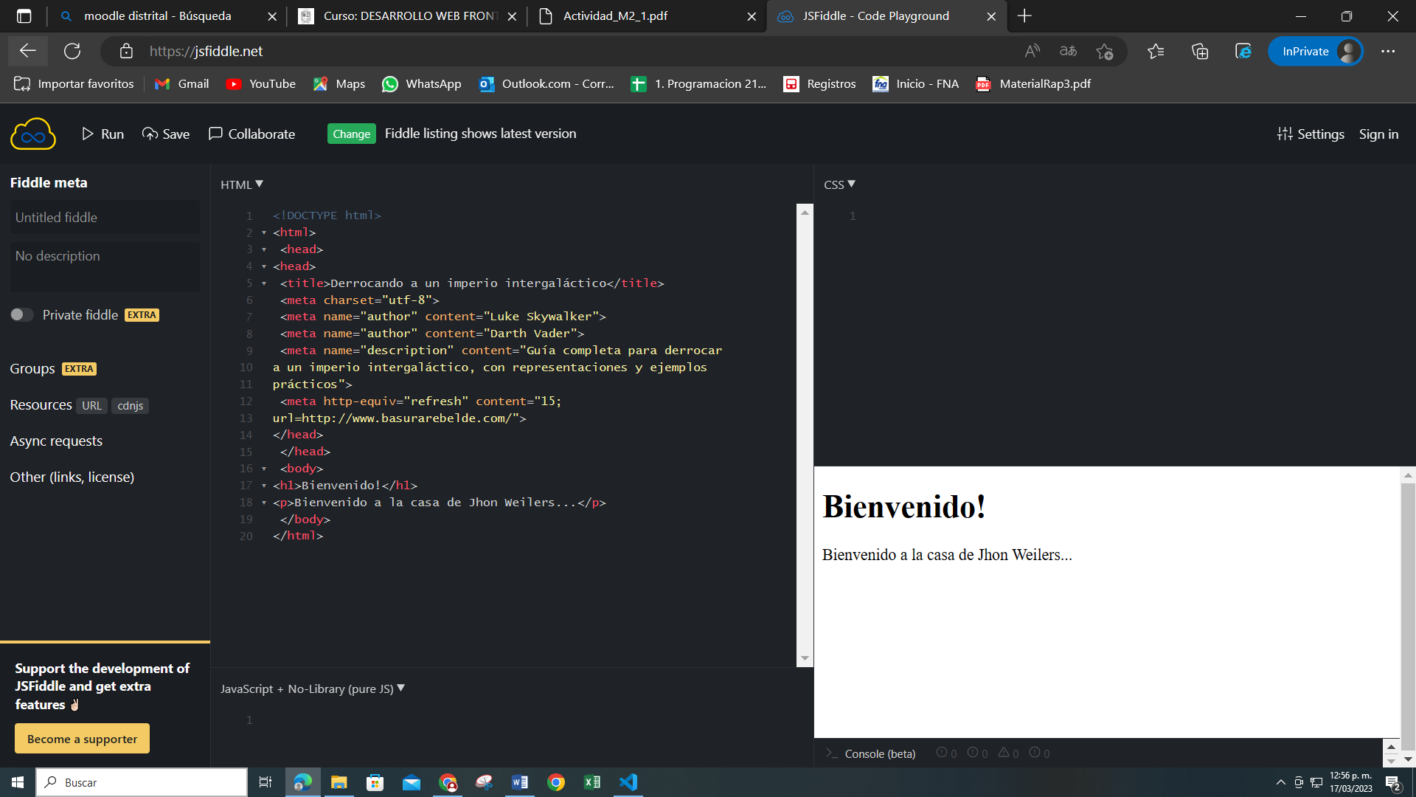

**tag link**

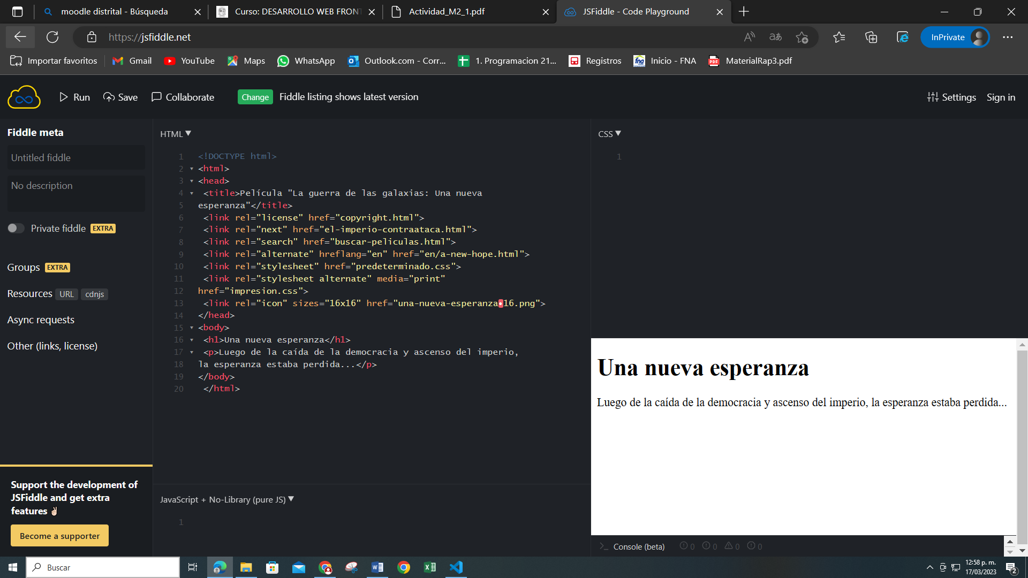

**tag style**

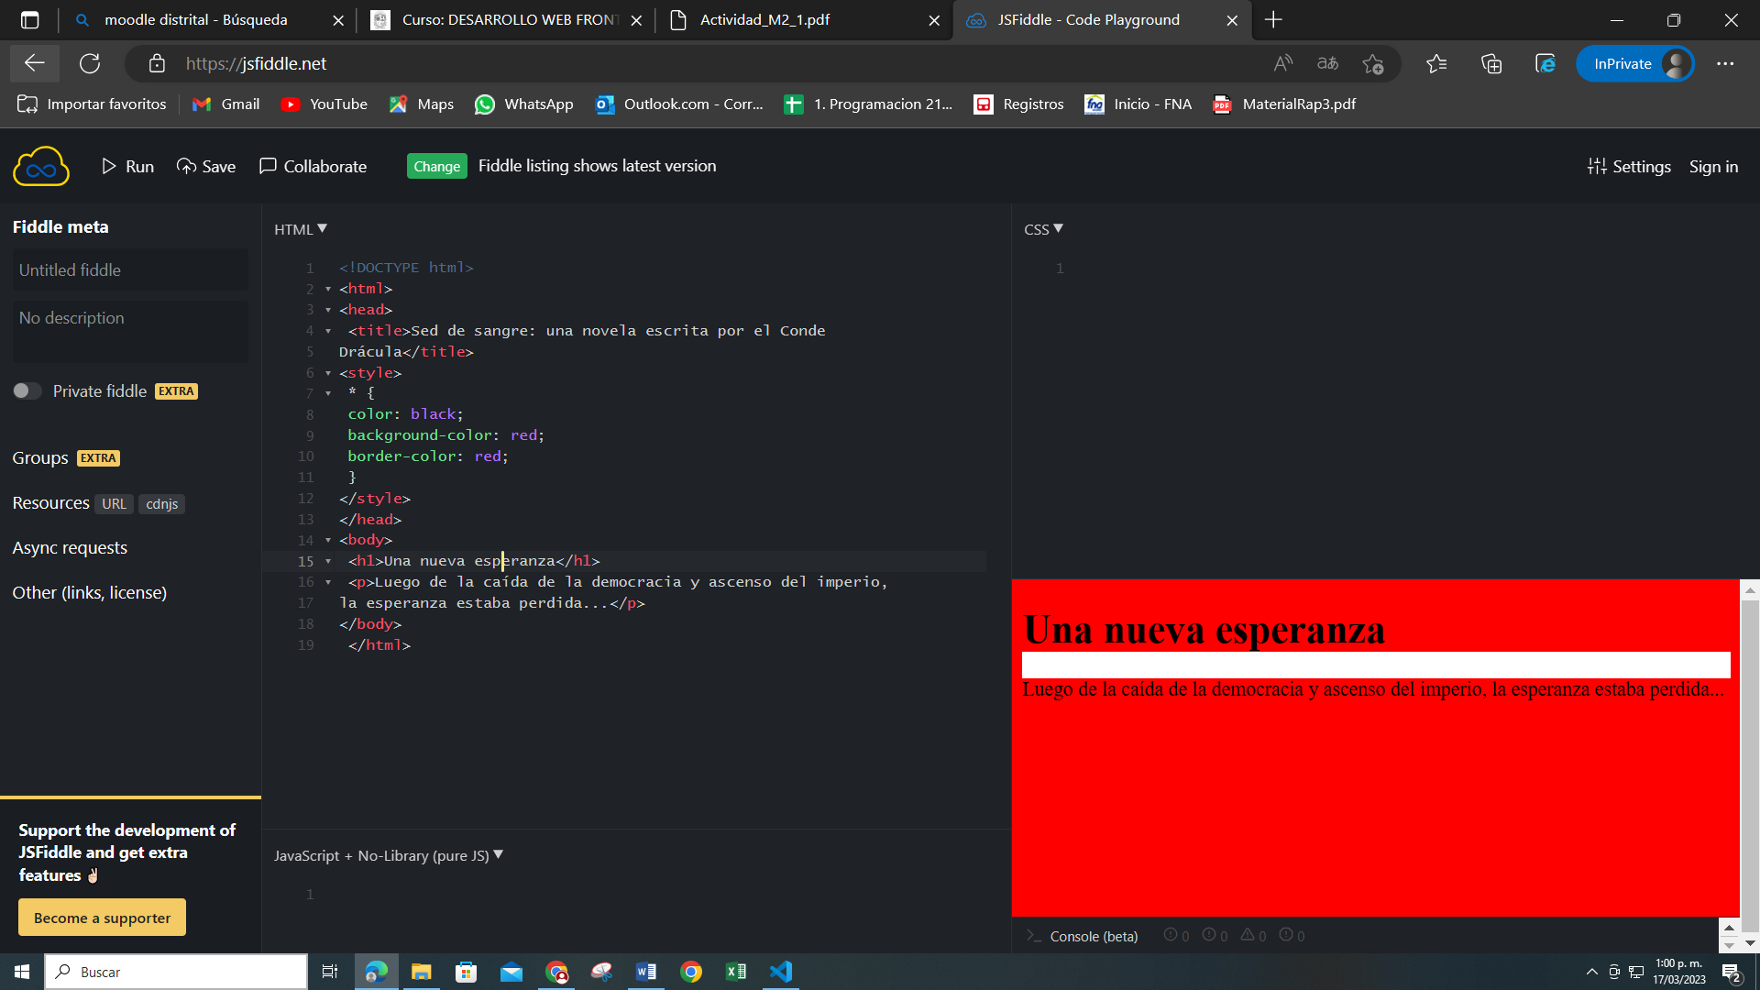

**Taller 2:**

**Tag body**

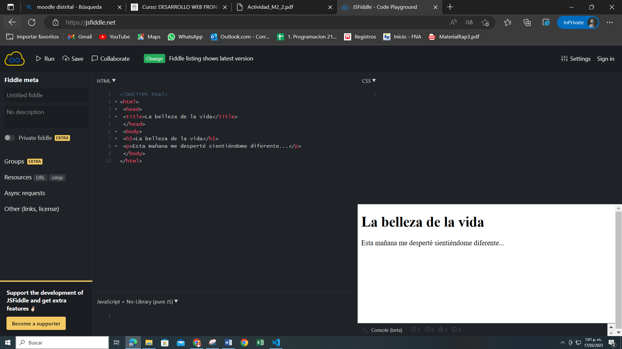

**Tag article**

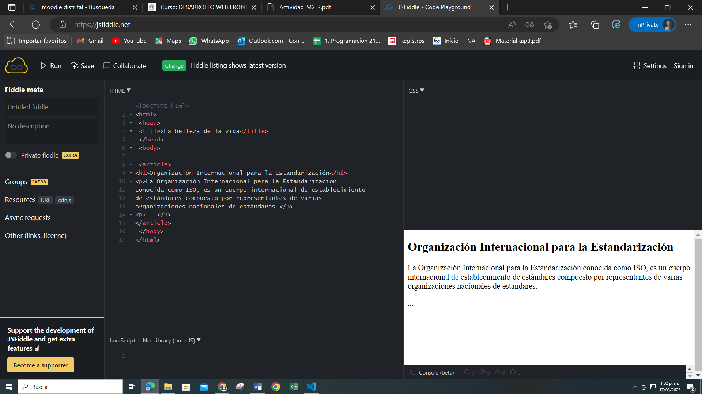

**Tag section**

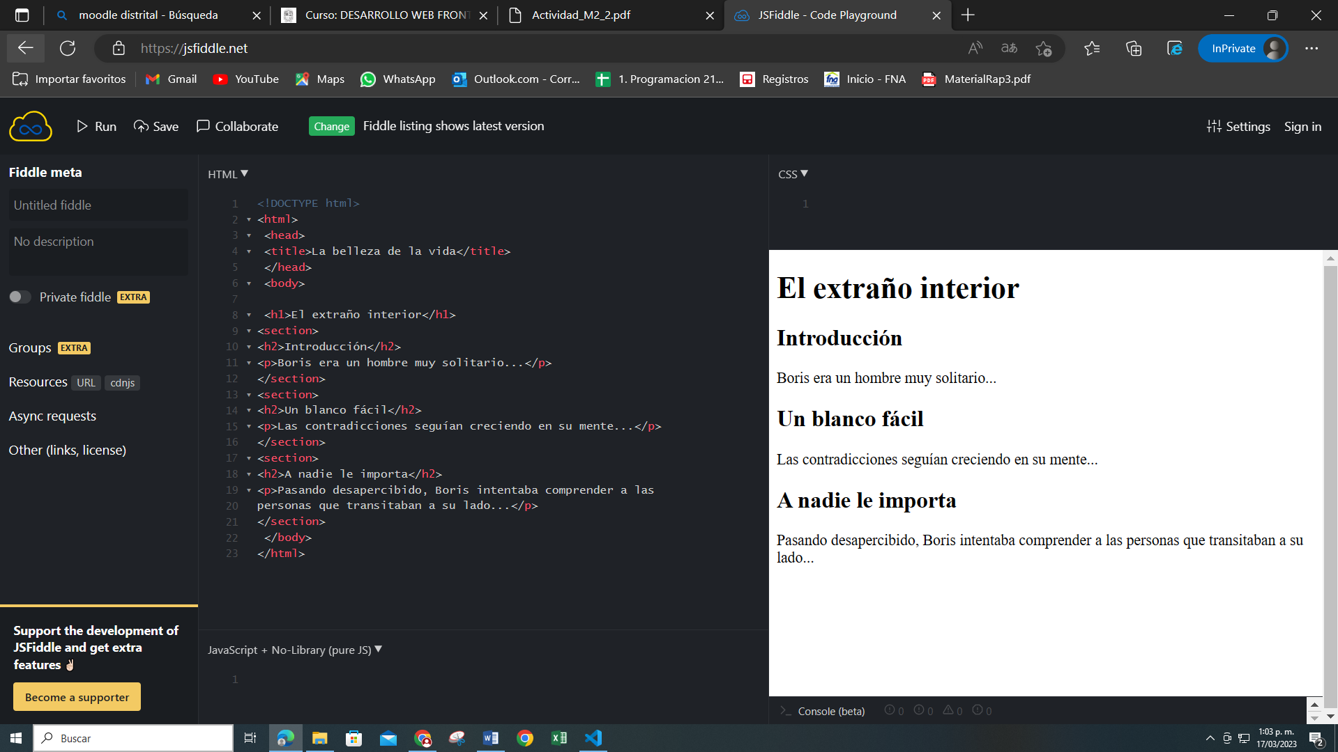

**Tag nav**

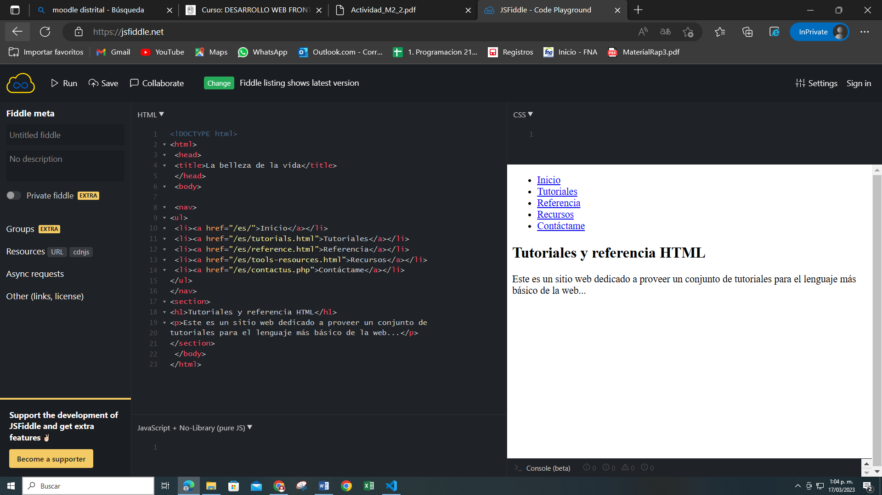

**tag aside**

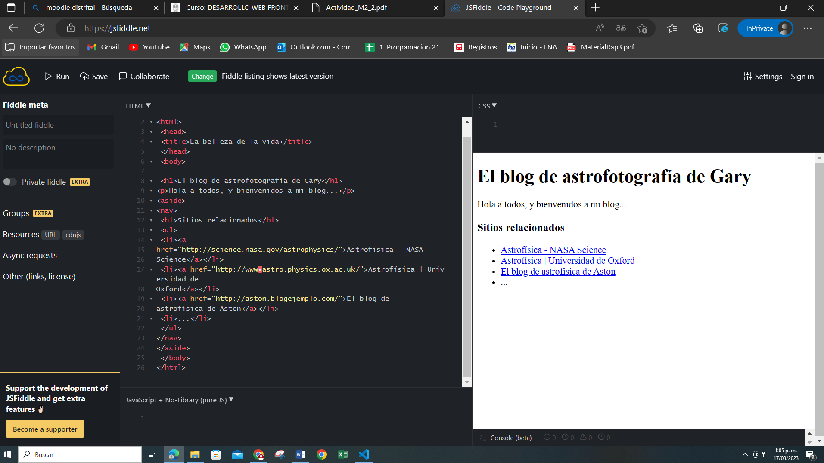

**tag h l**

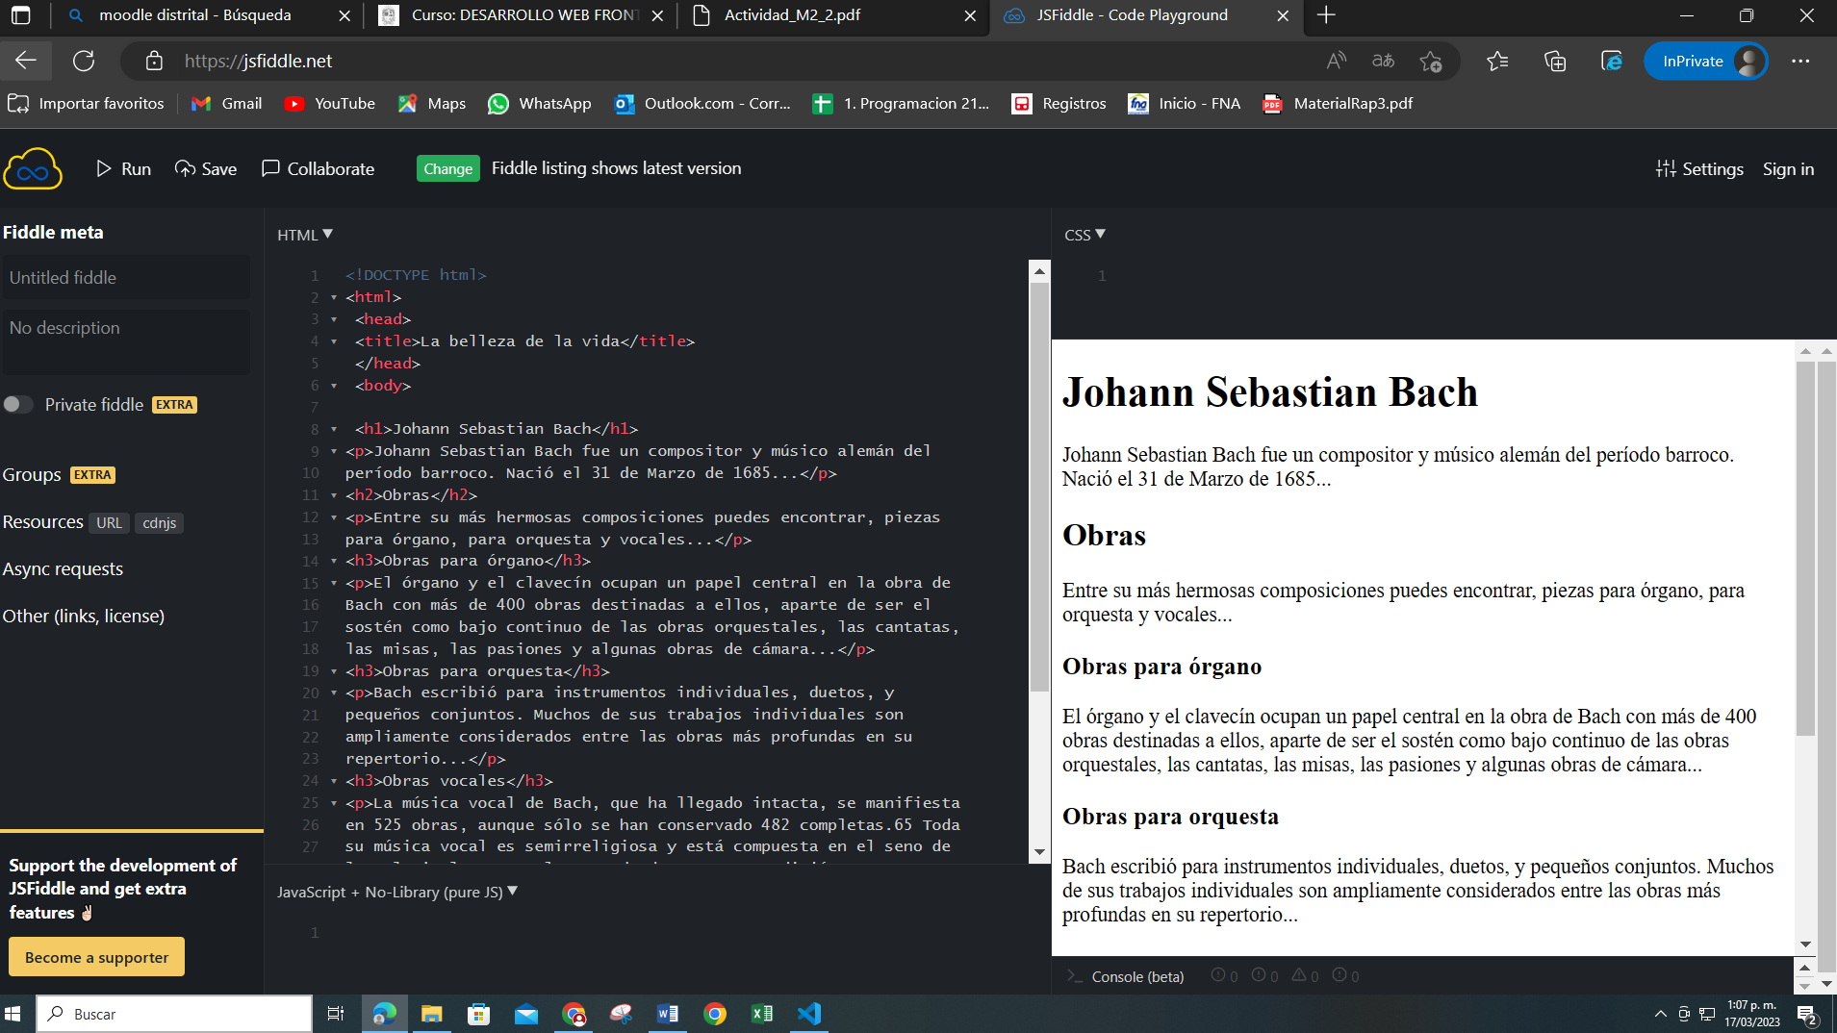

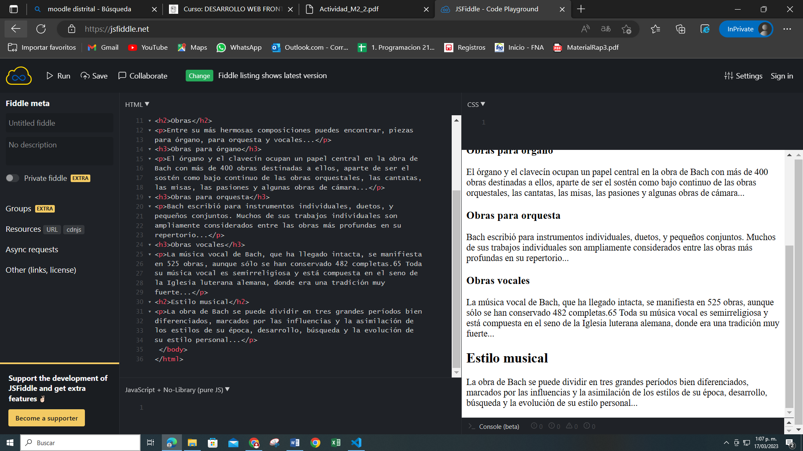

**tag header**

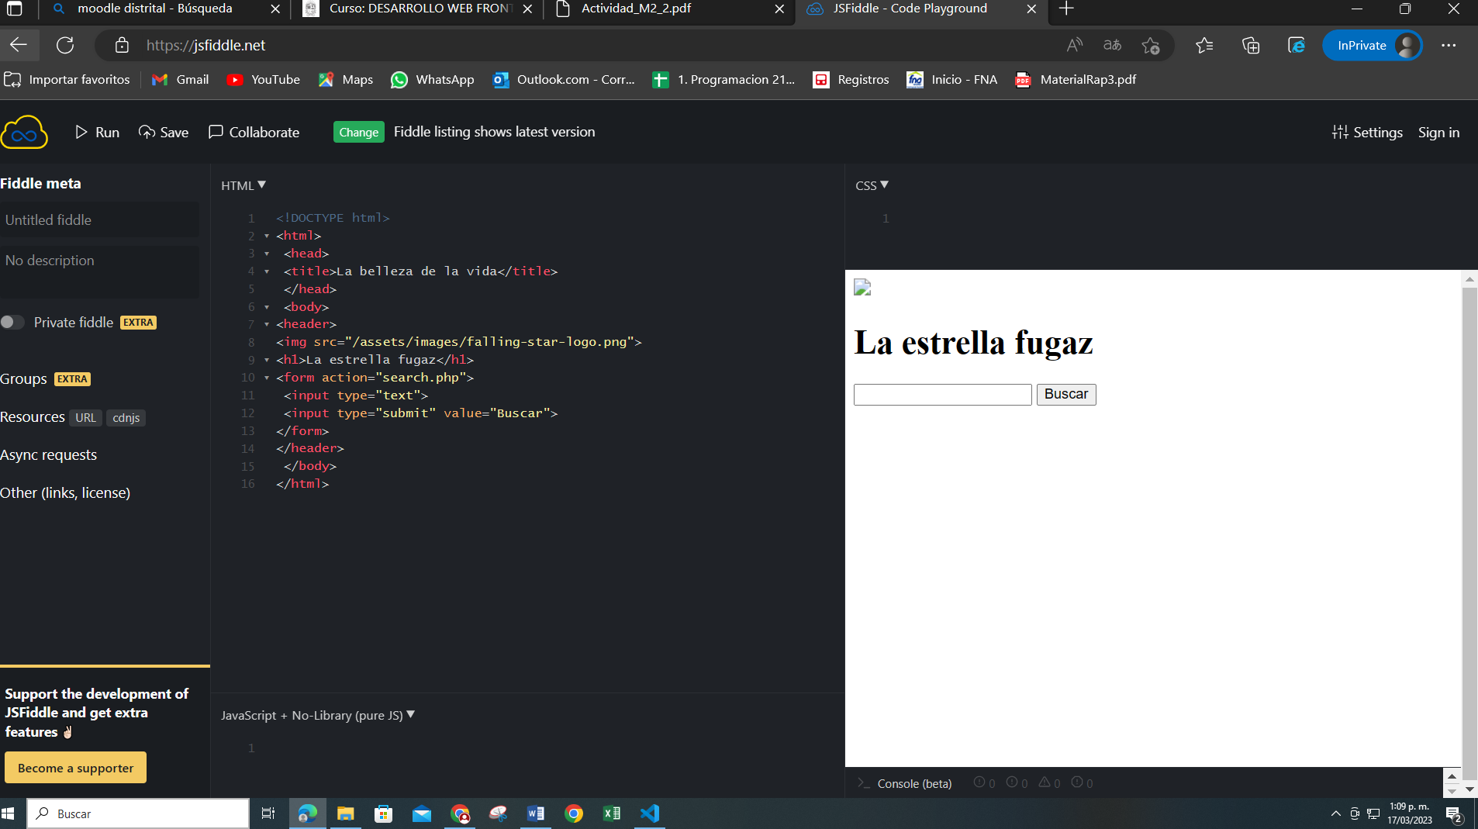

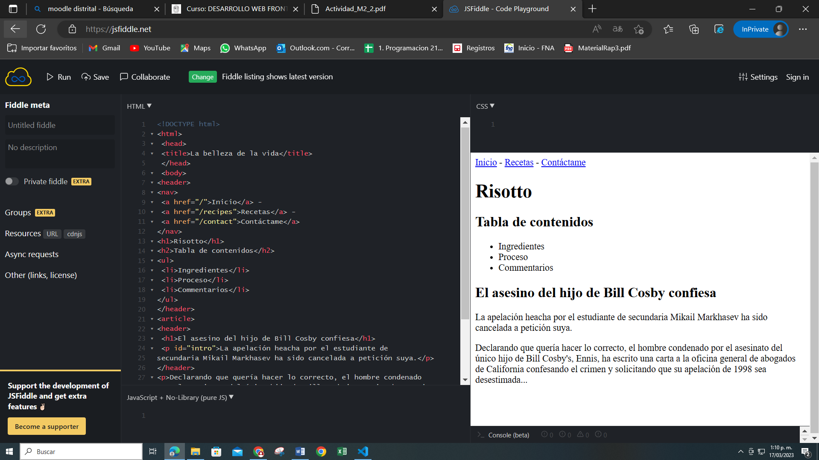

**Tag footer**

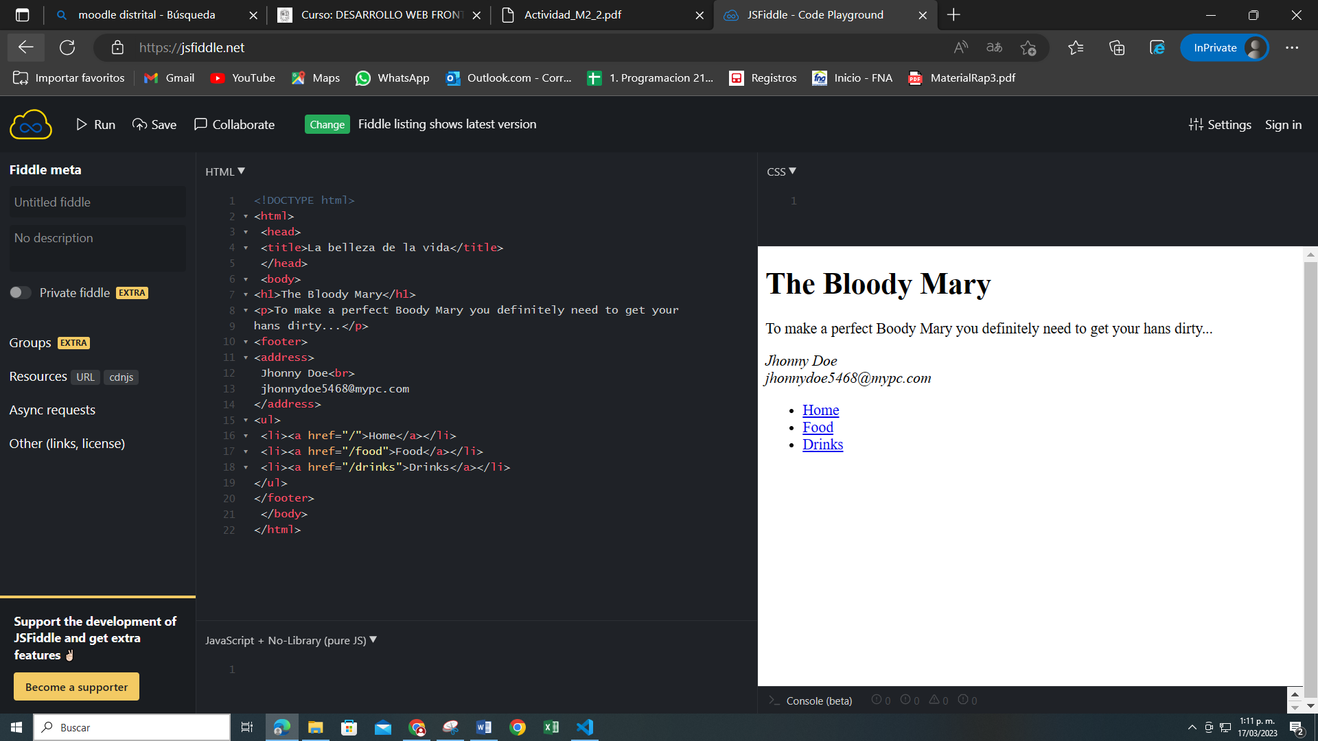

**Tag address**

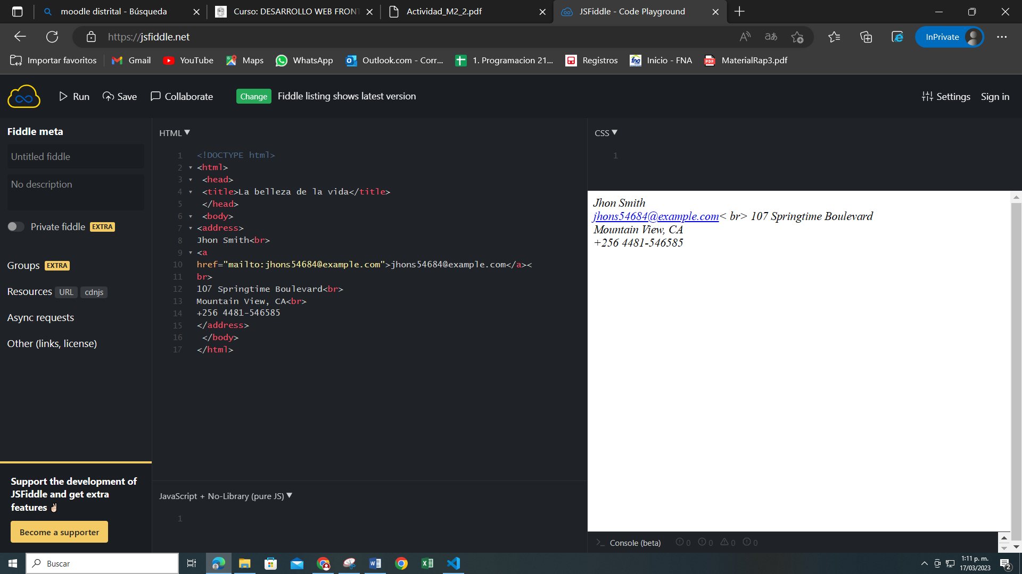

**Taller 3:**

**Tag p**

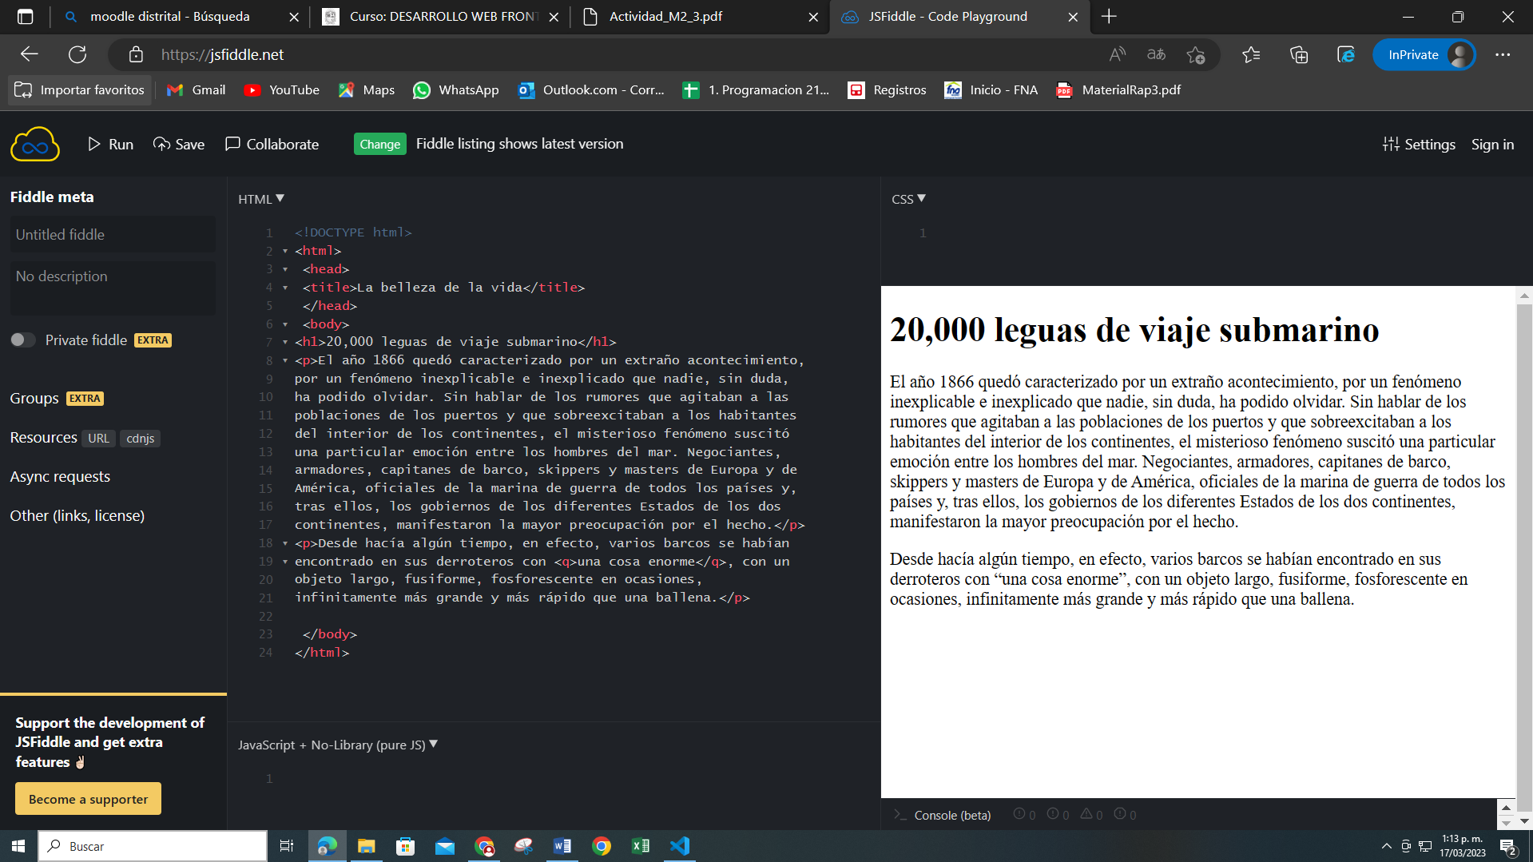

**Tag ol**

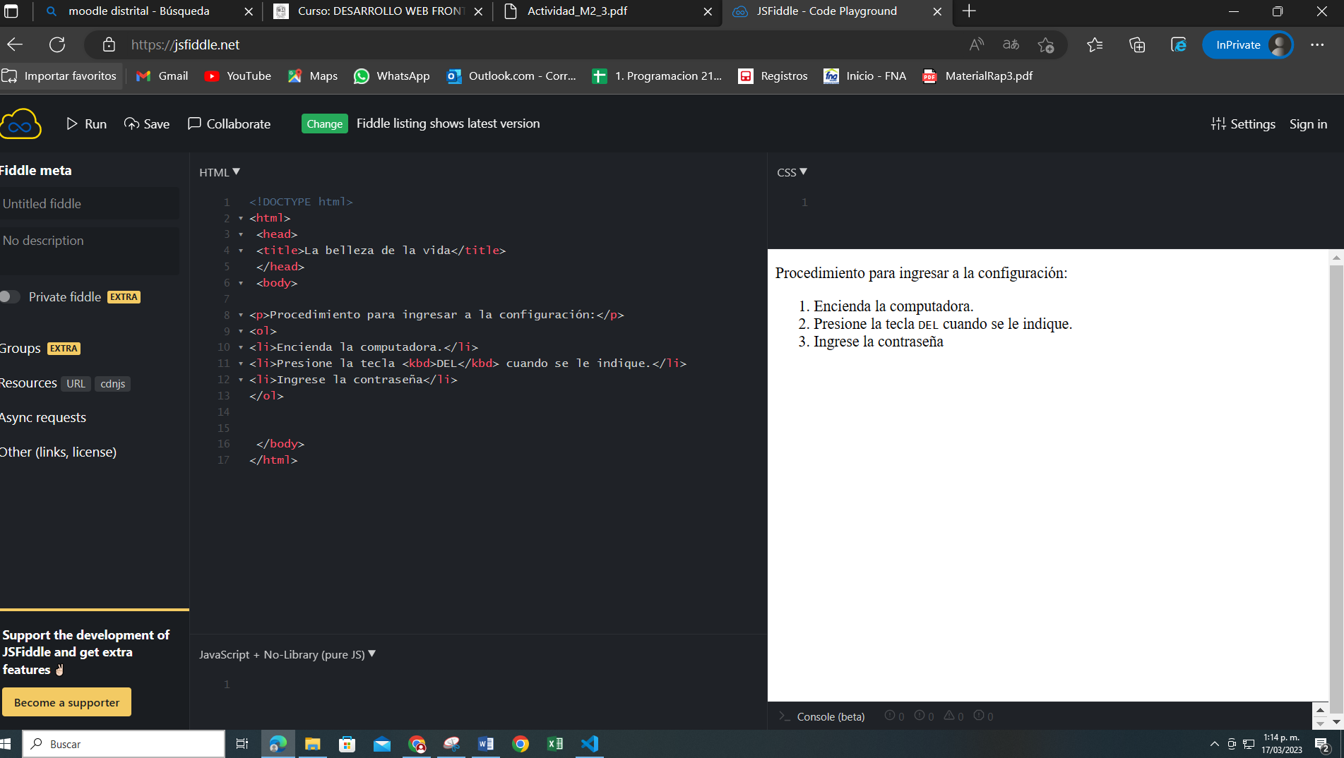

**Tag ul**

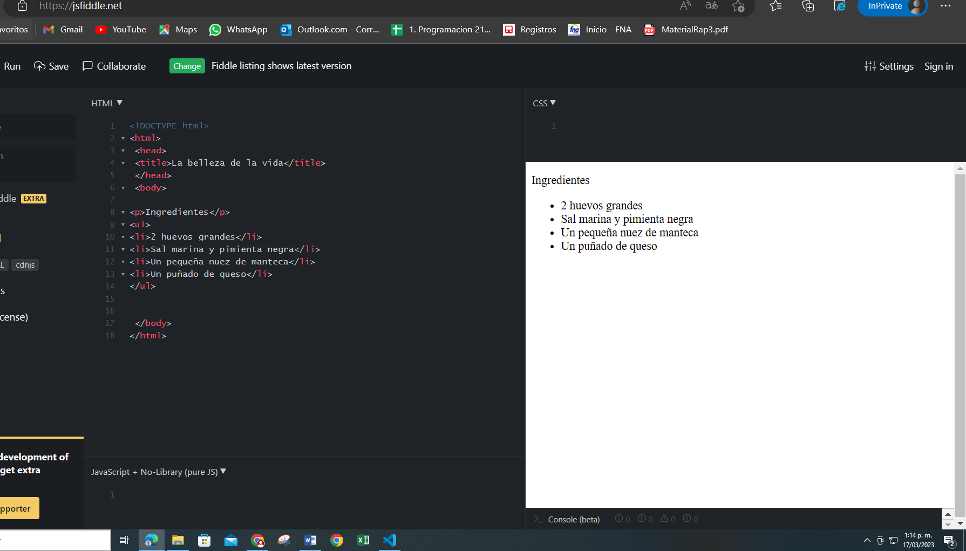

**Tag menu**

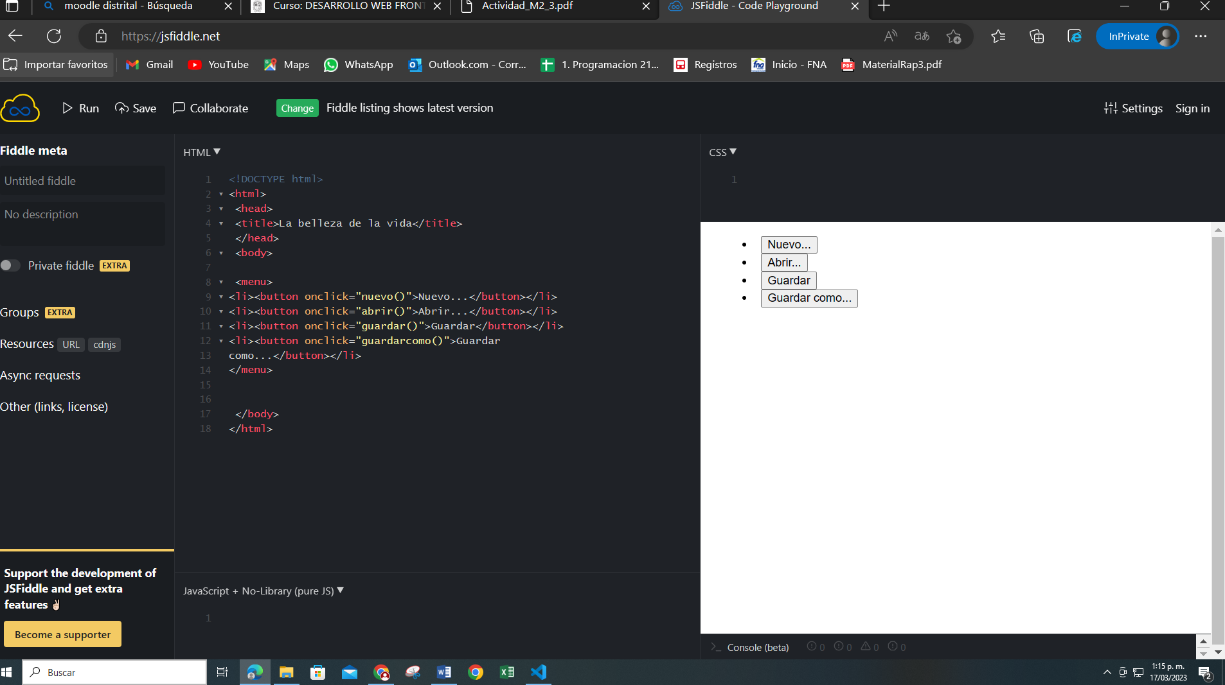

**Tag li**

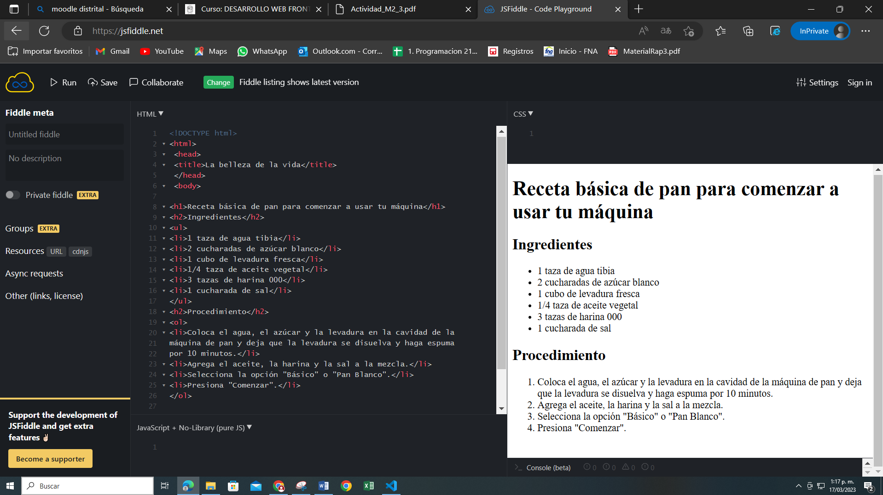

**Tag figure**

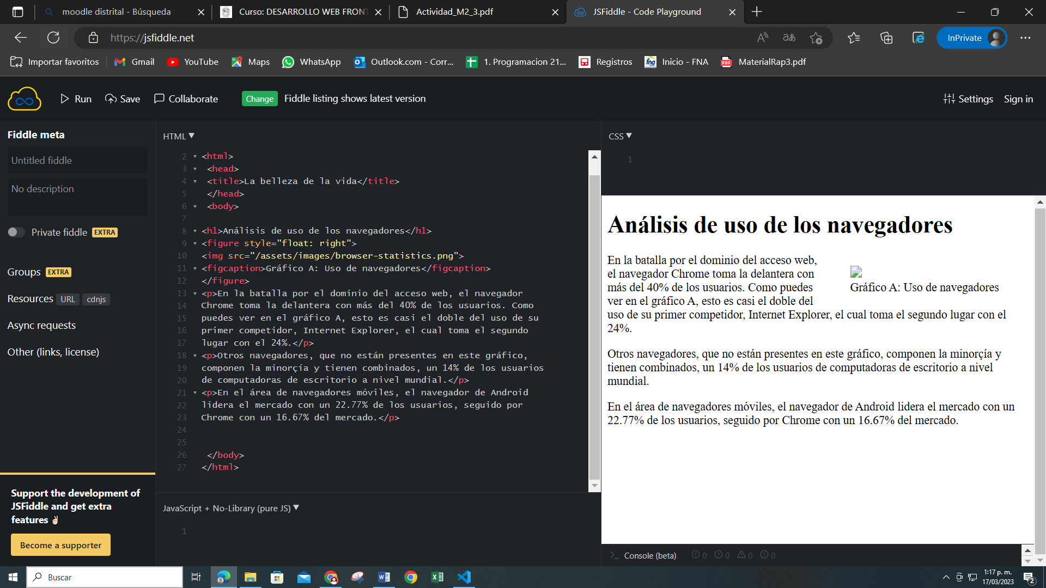

**Tag figcaption**

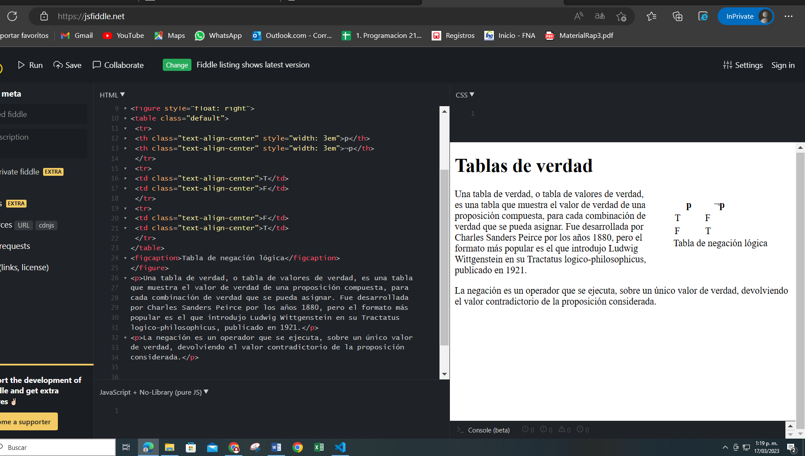

**Tag main**

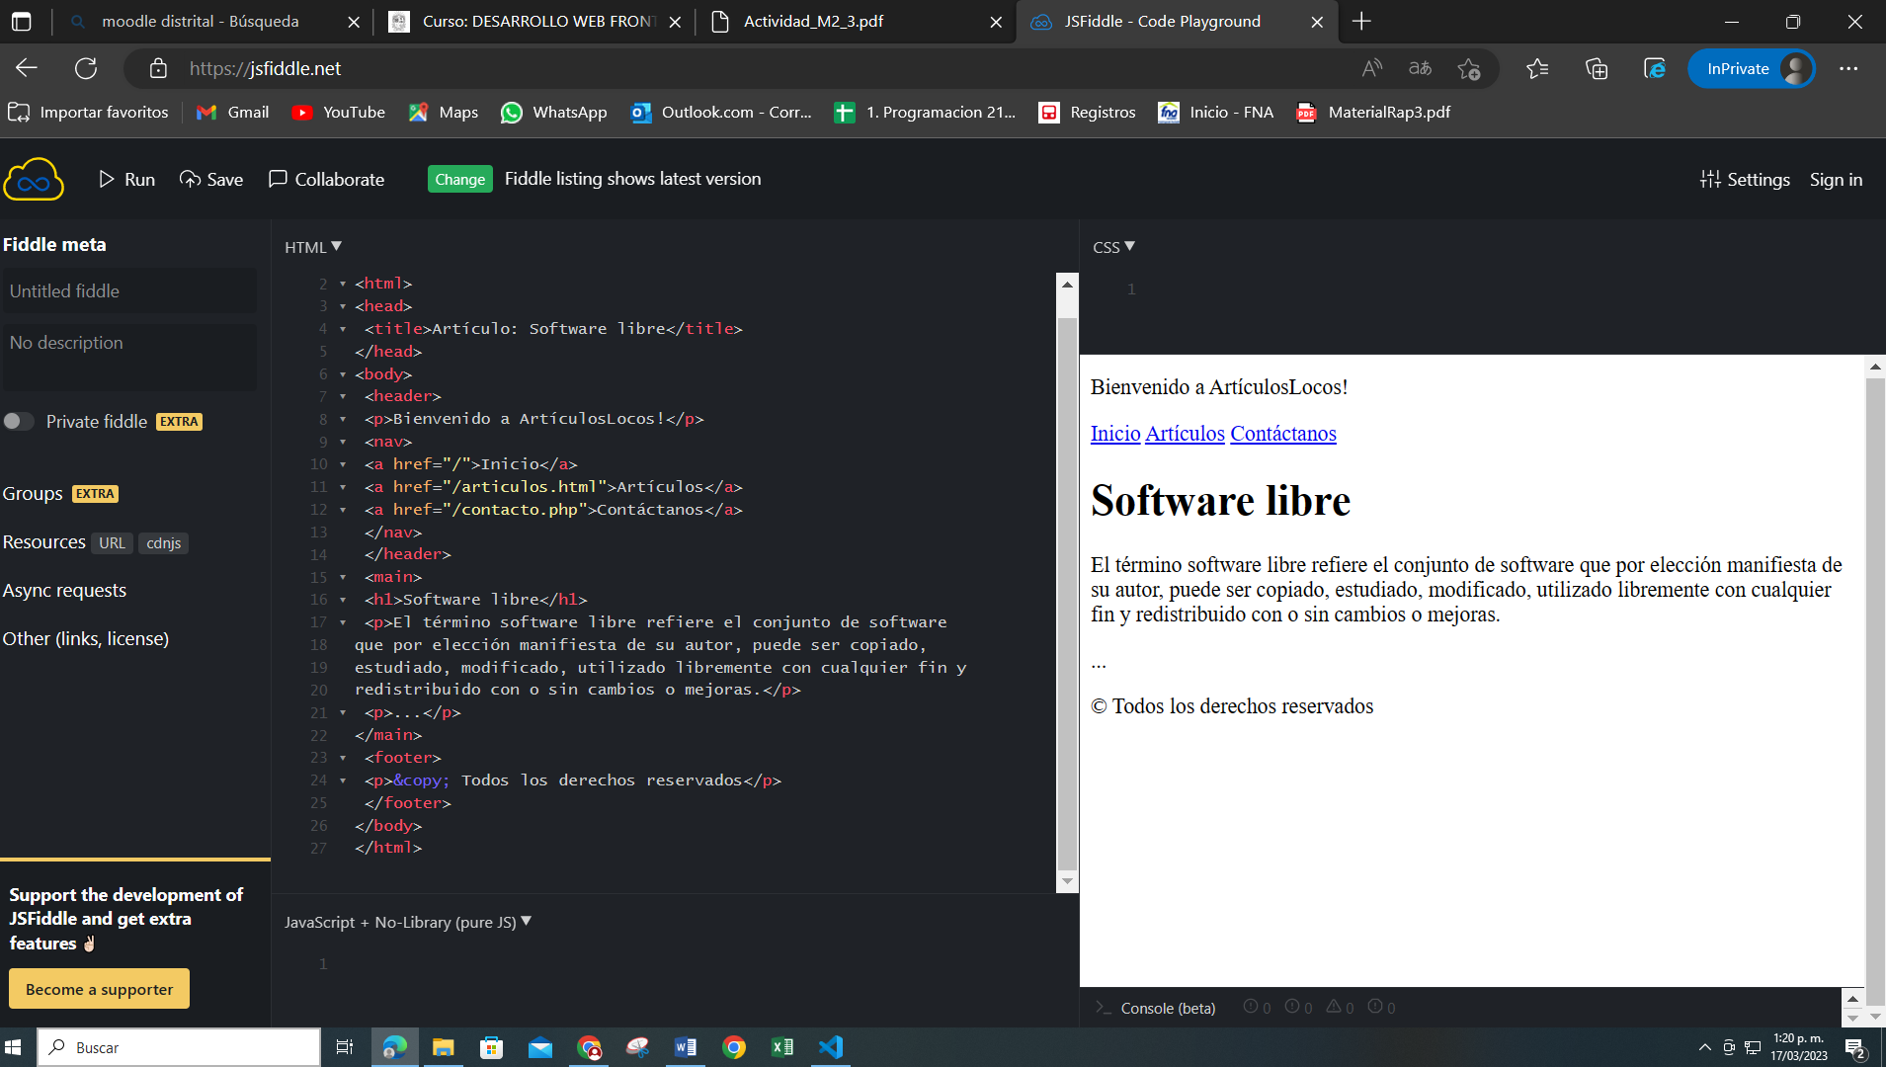

**Tag div**

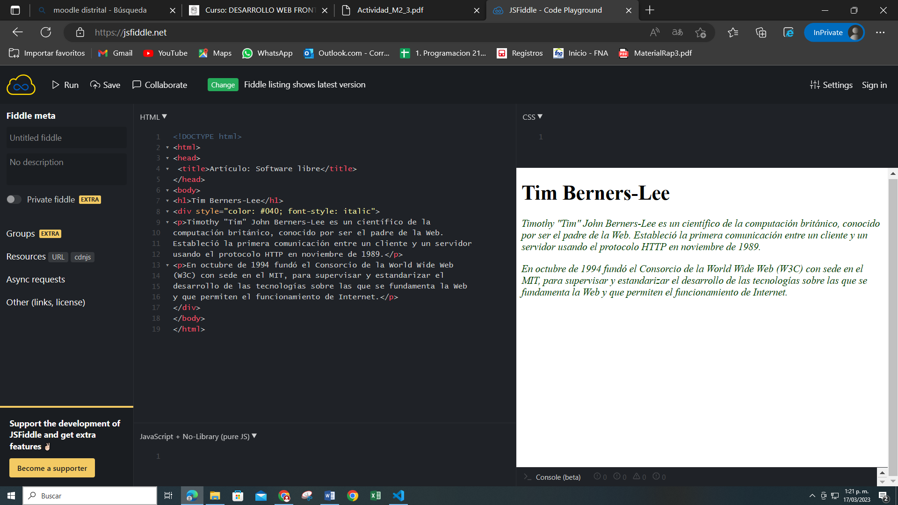

**Taller 4:**

**Tag a**

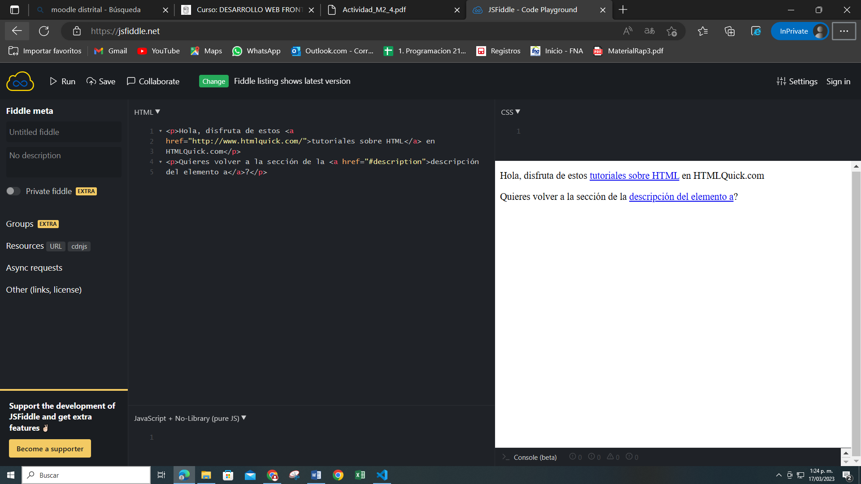

**Tag time**

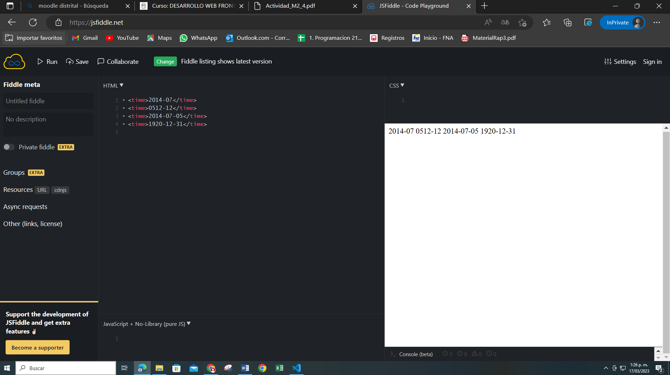

**Tag mark**

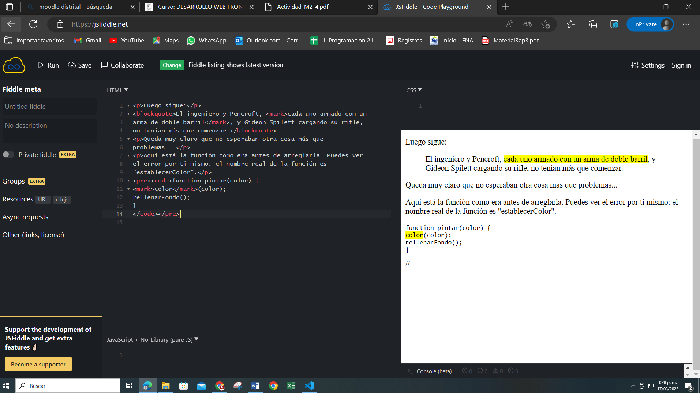

**15-03-2023**

**Ejercicio 1**

1. Coloca en rosado el nivel <h1>, usando el color CSS hotpink.

2. Da al encabezado un border-bottom de 10px con puntos (dotted), que use el color CSS purple.

3. Coloca en cursiva el <h2>.

4. Al ul utilizado para los detalles de contacto un background-color #eeeeee, y un border de 5px solid purple. Usa algo de padding para empujar el texto lejos del borde.

5. Cambia los enlaces a verde cuando pase el cursor sobre ellos.

<!DOCTYPE html>

<html lang="en">

<head>

    <meta charset="UTF-8">

    <meta http-equiv="X-UA-Compatible" content="IE=edge">

    <meta name="viewport" content="width=device-width, initial-scale=1.0">

    <link rel="stylesheet" href="./estilos-ejercicio-1.css">

    <title>ejercicio-1 15-03-2023</title>

</head>

<body>

    <h1>Jane Doe</h1>

<div class="job-title">Web Developer</div>

<p>Far far away, behind the word mountains, far from the countries Vokalia and Consonantia, there live the blind texts. Separated they live in Bookmarksgrove right at the coast of the Semantics, a large language ocean.</p>

<p>A small river named Duden flows by their place and supplies it with the necessary regelialia. It is a paradisematic country, in which roasted parts of sentences fly into your mouth. </p>

<h2>Contact information</h2>

<ul>

    <li>Email: <a href="mailto:jane@example.com">jane@example.com</a></li>

    <li>Web: <a href="http://example.com">http://example.com</a></li>

    <li>Tel: 123 45678</li>

</ul>

</body>

</html>

**CSS**

h1{

    color: hotpink;

    border-bottom: 10px dotted purple;

}

h2{

    font-style: italic;

}

ul{

    background-color: #eeeeee;

    border: 5px solid purple;

    padding: 30px;

}

a:hover{

    color: green;

}

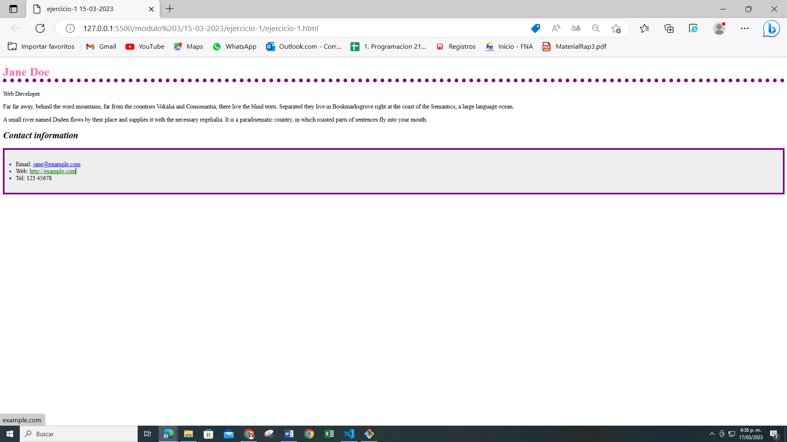

**Ejercicio 2:**

A partir del código HTML y CSS que se muestra, añadir los selectores CSS que faltan para aplicar los estilos deseados. Cada regla CSS incluye un comentario en el que se explica los elementos a los que debe aplicarse:

<!DOCTYPE html>

<html lang="eng">

<head>

    <meta charset="UTF-8">

    <meta http-equiv="X-UA-Compatible" content="IE=edge">

    <meta name="viewport" content="width=device-width, initial-scale=1.0">

    <link rel="stylesheet" href="./estilos-ejercicio-1.css">

    <title>ejercicio-1 15-03-2023</title>

<style type="text/css">

/* Todos los elementos de la pagina */

*{ font: 1em/1.3 Arial, Helvetica, sans-serif; }

/* Todos los parrafos de la pagina */

p{ color: #555; }

/* Todos los párrafos contenidos en #primero */

#primero p{ color: #336699; }

/* Todos los enlaces la pagina */

a{ color: #CC3300; }

/* Los elementos "em" contenidos en #primero */

#primero em{ background: #FFFFCC; padding: .1em; }

/* Todos los elementos "em" de clase "especial" en toda la pagina */

.especial{ background: #FFCC99; border: 1px solid #FF9900; padding: .1em; }

/* Elementos "span" contenidos en .normal */

.normal span{ font-weight: bold; }

</style>

</head>

<body>

<div id="primero">

<p>Lorem ipsum dolor sit amet, <a href="#">consectetuer adipiscing elit</a>. Praesent blandit nibh at felis. Sed nec diam in dolor vestibulum aliquet. Duis ullamcorper, nisi non facilisis molestie, <em>lorem sem aliquam nulla</em>, id lacinia velit mi vestibulum enim.</p>

</div>

<div class="normal">

<p>Phasellus eu velit sed lorem sodales egestas. Ut feugiat. <span><a href="#">Donec porttitor</a>, magna eu varius luctus,</span> metus massa tristique massa, in imperdiet est velit vel magna. Phasellus erat. Duis risus. <a href="#">Maecenas dictum</a>, nibh vitae pellentesque auctor, tellus velit consectetuer tellus, tempor pretium felis tellus at metus.</p>

<p>Cum sociis natoque <em class="especial">penatibus et magnis</em> dis parturient montes, nascetur ridiculus mus. Proin aliquam convallis ante. Pellentesque habitant morbi tristique senectus et netus et malesuada fames ac turpis egestas. Nunc aliquet. Sed eu metus. Duis justo.</p>

<p>Donec facilisis blandit velit. Vestibulum nisi. Proin volutpat, <em class="especial">enim id iaculis congue</em>, orci justo ultrices tortor, <a href="#">quis lacinia eros libero in eros</a>. Sed malesuada dui vel quam. Integer at eros.</p>

</div>

</body>

</html>

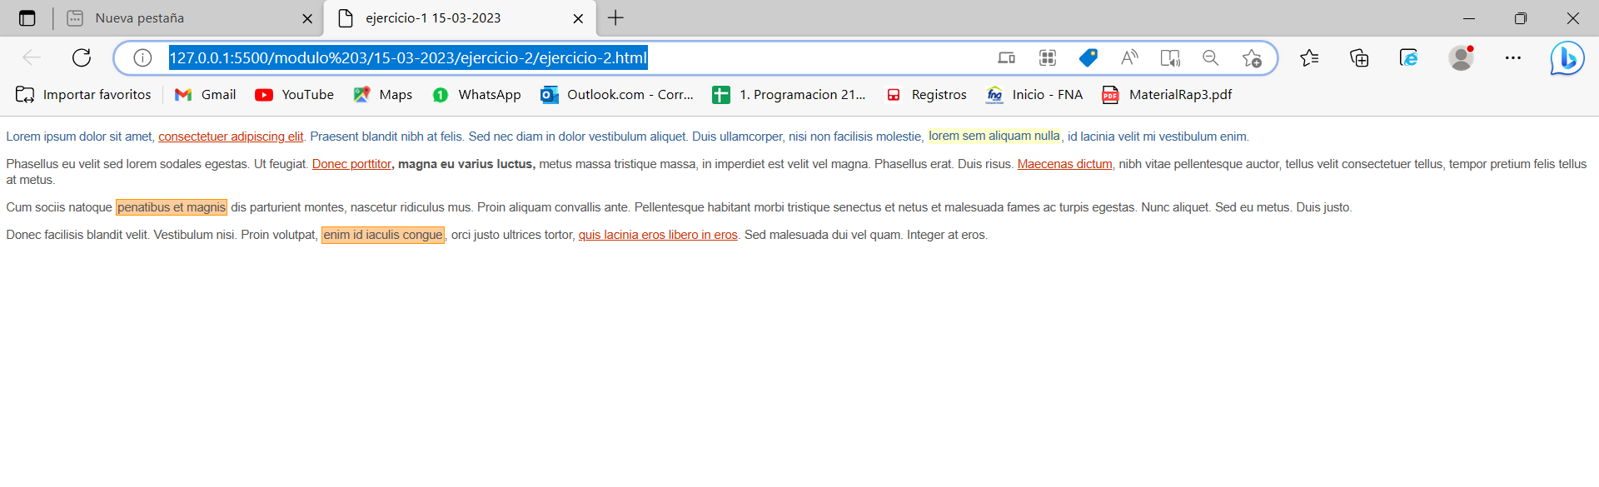

**16-03-2023**

**Ejercicio 1:**

A partir del código HTML y CSS proporcionados, determinar las reglas CSS necesarias para añadir los siguientes márgenes y rellenos:

1. El elemento #cabecera debe tener un relleno de 1em en todos los lados.

2. El elemento #menu debe tener un relleno de 0.5em en todos los lados y un margen inferior de 0.5em.

3. El resto de elementos (#noticias, #publicidad, #principal, #secundario) deben tener 0.5em de relleno en todos sus lados, salvo el elemento #pie, que sólo debe tener relleno en la zona superior e inferior.

4. Los elementos .articulo deben mostrar una separación entre ellos de 1em.

5. Las imágenes de los artículos muestran un margen de 0.5em en todos sus lados.

6. El elemento #publicidad está separado 1em de su elemento superior.

7. El elemento #pie debe tener un margen superior de 1em.

**HTML**

<!DOCTYPE html PUBLIC "-//W3C//DTD XHTML 1.0 Transitional//EN" "http://www.w3.org/TR/xhtml1/DTD/xhtml1-transitional.dtd">

<html xmlns="http://www.w3.org/1999/xhtml" lang="es" xml:lang="es">

<head>

<meta http-equiv="Content-Type" content="text/html; charset=iso-8859-1" />

<link rel="stylesheet" type="text/css" href="./styles-ejercicio-1.css" title="style" />

<title>Lorem ipsum</title>

</head>

<body>

<div id="contenedor">

<div id="cabecera">

<div id="logo">

<h1><span>LOGOTIPO</span></h1>

</div>

<div id="buscador">

<form action="#" method="post">

Buscar &nbsp; <input name="busqueda" type="text" />

</form>

</div>

<div class="clear"></div>

</div>

<div id="menu">

<ul id="menu_principal">

<li><a href="#">Lorem</a></li>

<li><a href="#">Ipsum</a></li>

<li><a href="#">Dolor</a></li>

<li><a href="#">Sit</a></li>

<li><a href="#">Amet</a></li>

</ul>

<div class="clear"></div>

</div>

<div id="lateral">

<div id="noticias">

<h3><a href="#">Noticias</a></h3>

<p><span class="fecha">dd/mm/aaaa</span> <a href="#">Lorem ipsum dolor sit amet</a></p>

<p><span class="fecha">dd/mm/aaaa</span> <a href="#">Consectetuer adipiscing elit</a></p>

<p><span class="fecha">dd/mm/aaaa</span> <a href="#">Donec molestie nunc eu sapien</a></p>

<p><span class="fecha">dd/mm/aaaa</span> <a href="#">Maecenas aliquam dolor eget metus</a></p>

<p><span class="fecha">dd/mm/aaaa</span> <a href="#">Fusce tristique lorem id metus</a></p>

<h3><a href="#">Enlaces relacionados</a></h3>

<ul>

<li><a href="#">Proin placerat</a></li>

<li><a href="#">Nulla in felis</a></li>

<li><a href="#">Nam luctus</a></li>

</ul>

</div>

<div id="publicidad">

<h3><a href="#">Publicidad</a></h3>

<p>Etiam fermentum, nisl tincidunt blandit interdum, massa velit posuere dolor, sed euismod sem odio at mi.</p>

<p>Duis porta placerat arcu. Nullam felis pede, commodo vel, suscipit a, molestie vel, felis. Maecenas mattis est vel est.</p>

<p><a href="#">Seguir leyendo...</a></p>

</div>

</div>

<div id="contenido">

<div id="principal">

<div class="articulo">

<h2>Lorem ipsum dolor sit amet, consectetuer adipiscing elit</h2>

<img src="https://th.bing.com/th/id/R.c21cd438525bb5aaf03555e5b2d9375a?rik=pCuiSMsVO0JXSQ&riu=http%3a%2f%2ficons.iconarchive.com%2ficons%2fpapirus-team%2fpapirus-mimetypes%2f512%2fimage-x-generic-icon.png&ehk=vb6XUrcsPF2B3ViODlg70%2btoXbhOyPvwI1MByJTbbmU%3d&risl=&pid=ImgRaw&r=0" alt="Imagen gen rica" />

<p>Nullam est lacus, suscipit ut, dapibus quis, condimentum ac, risus. Vivamus vestibulum, ipsum sollicitudin faucibus pharetra, dolor metus fringilla dui, vel aliquet pede diam tempor tortor.</p>

<p>Vestibulum pulvinar urna et quam. Pellentesque habitant morbi tristique senectus et netus et malesuada fames ac turpis egestas. Nullam vel turpis vitae dui imperdiet laoreet. Quisque eget ipsum.</p>

<p>Donec commodo, turpis vel venenatis sollicitudin, quam ante convallis justo, sed eleifend justo lectus quis sapien. Ut consequat libero eget est.</p>

<p><a href="#">Seguir leyendo...</a></p>

</div>

<div class="articulo">

<h2>Vivamus lobortis turpis ac ante fringilla faucibus</h2>

<img src="https://th.bing.com/th/id/R.c21cd438525bb5aaf03555e5b2d9375a?rik=pCuiSMsVO0JXSQ&riu=http%3a%2f%2ficons.iconarchive.com%2ficons%2fpapirus-team%2fpapirus-mimetypes%2f512%2fimage-x-generic-icon.png&ehk=vb6XUrcsPF2B3ViODlg70%2btoXbhOyPvwI1MByJTbbmU%3d&risl=&pid=ImgRaw&r=0" alt="Imagen gen rica" />

<p>Quisque eget ipsum. Donec commodo, turpis vel venenatis sollicitudin, quam ante convallis justo, sed eleifend justo lectus quis sapien. Ut consequat libero eget est.</p>

<p>Cum sociis natoque penatibus et magnis dis parturient montes, nascetur ridiculus mus. Nullam dictum hendrerit neque. Mauris id ligula non elit mattis semper. Fusce arcu ipsum, tempus eget, tincidunt at, imperdiet in, mi.</p>

<p>Sed fermentum cursus dolor. Aenean a diam. Phasellus feugiat. Donec tempor dignissim sem.</p>

<p><a href="#">Seguir leyendo...</a></p>

</div>

</div>

<div id="secundario">

<h2>Phasellus blandit</h2>

<p>Praesent sodales imperdiet augue. Mauris lorem felis, semper eu, tincidunt eu, sollicitudin eget, sem. Nulla facilisi. Morbi ut enim ut enim ultricies dapibus.</p>

<p><a href="#">Seguir leyendo...</a></p>

<h2>Nullam vel turpis</h2>

<p>Donec commodo, turpis vel venenatis sollicitudin, quam ante convallis justo, sed eleifend justo lectus quis sapien. Ut consequat libero eget est.</p>

<p><a href="#">Seguir leyendo...</a></p>

</div>

</div>

<div class="clear"></div>

<div id="pie">

<span class="enlaces">

<a href="#">Nulla</a> |

<a href="#">Pharetra</a> |

<a href="#">Luctus</a> |

<a href="#">Ipsum</a> |

<a href="#">Proin</a> |

<a href="#">Placerat</a>

</span>

<span class="copyright">

&copy; Copyright Lorem ipsum

</span>

<div class="clear"></div>

</div>

</div>

</body>

</html>

**CSS**

/* === IMPORTANTE ===================================================

No modificar estos estilos, ya que son imprescindibles para

que la página se vea correctamente.

================================================================== */

/*-- Básico ----------------------------------------------------------*/

ul, ul li { margin: 0; padding: 0; list-style: none; }

h1, h2, h3, p, form { margin: 0; padding: 0; }

.clear { clear: both; }

img { border: none; }

/*-- Layout ----------------------------------------------------------*/

#contenedor {

    max-width: 900px;

    width: 90%;

    margin: 0 auto;

}

#cabecera, #menu, #lateral, #contenido, #contenido #principal, #contenido #secundario, #pie {

border: 2px solid #777;

}

#cabecera { clear: both; }

#menu { clear: both; }

#lateral { float: left; width: 20%; }

#contenido { float: right; width: 78%; }

#contenido #principal { float: left; width: 72%; }

#contenido #secundario { float: right; width: 20%; }

#pie { clear: both; }

/*-- Cabecera --------------------------------------------------------*/

#cabecera #logo { float: left; }

#cabecera #buscador { float: right; }

/*-- Menu ------------------------------------------------------------*/

#menu ul#menu_principal li { display: inline; float: left; }

/*-- Sección Principal -----------------------------------------------*/

#contenido #principal .articulo img { width: 100px; float: left; }

/*-- Pie de página ---------------------------------------------------*/

#pie .enlaces { float: left; }

#pie .copyright { float: right; }

/* === IMPORTANTE ===================================================

A partir de aquí, se pueden añadir todos los estilos propios que

sean necesarios.

================================================================== */

/*1.*/

#cabecera{

    padding: 1em;

}

/*2.*/

#menu{

    padding: 0.5em;

    margin-bottom: 0.5em;

}

/*3.*/

#noticias, #publicidad, #principal, #secundario{

    padding: 0.5em;

}

 #pie{

    padding: 0.5em 0;

   /*7.*/ margin-top: 1em;

}

/*4.*/

 .articulo{

    margin-bottom: 1em;

}

/*5.*/

.articulo img{

    margin: 0.5em;

}

/*6.*/

#publicidad{

    margin-top: 1em;

}

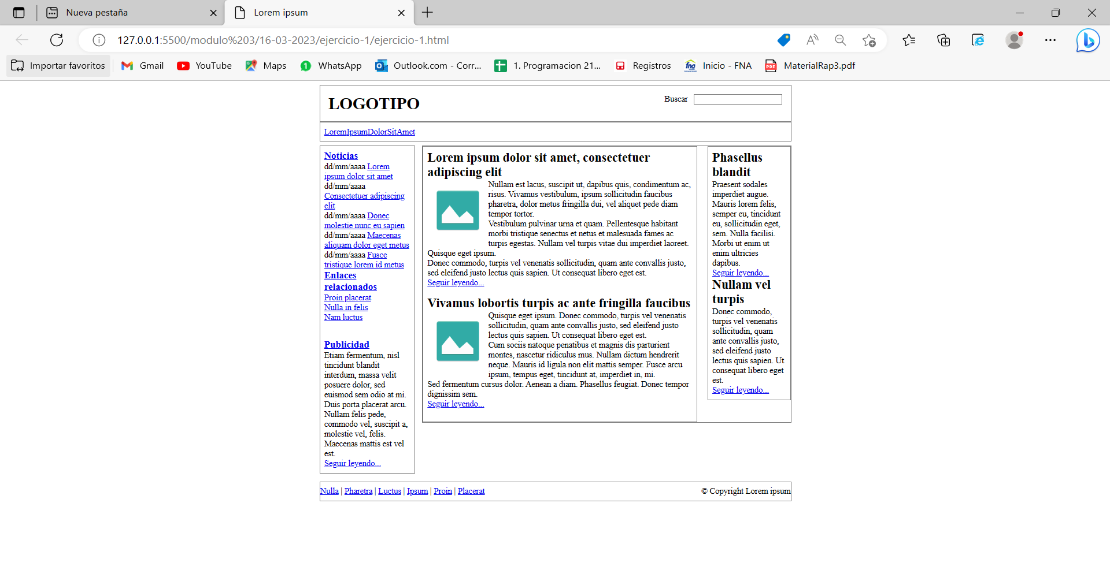

**Ejercicio 2:**

Con el HTML anterior

1. Eliminar el borde gris que muestran por defecto todos los elementos.

2. El elemento #menu debe tener un borde inferior de 1 píxel y azul (#004C99).

3. El elemento #noticias muestra un borde de 1 píxel y gris claro (#C5C5C5).

4. El elemento #publicidad debe mostrar un borde discontinuo de 1 píxel y de color #CC6600.

5. El lateral formado por el elemento #secundario muestra un borde de 1 píxel y de color #CC6600.

6. El elemento #pie debe mostrar un borde superior y otro inferior de 1 píxel y color gris claro #C5C5C5.

**CSS**

/*1. Eliminar el borde gris que muestran por defecto todos los elementos*/

/*#cabecera, #menu, #lateral, #contenido, #contenido #principal, #contenido #secundario, #pie {

border: 2px solid #777;

}*/

/*2.*/

#menu{

    padding: 0.5em;

    margin-bottom: 0.5em;

    border-bottom: 1px solid #004C99;

}

/*3.*/

#noticias{

    border: 1px solid #C5C5C5;

}

/*4.*/

#publicidad{

    margin-top: 1em;

    border: 1px dotted #CC6600;

}

/*5.*/

#secundario{

    border: 1px solid #CC6600;

}

/*6.*/

#pie{

    padding: 0.5em 0;

   margin-top: 1em;

   border-top: 1px solid #C5C5C5;

   border-bottom: 1px solid #C5C5C5;

}

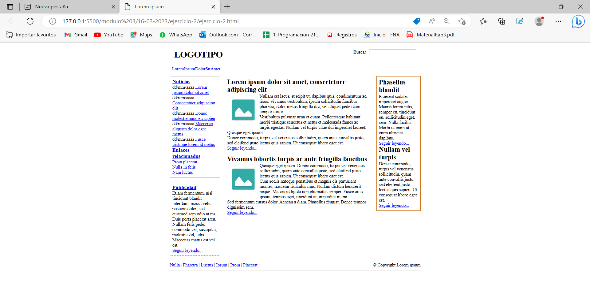

**Ejercicio 3.**

Con ese mismo HTML:

1. Los elementos #noticias y #pie tiene un color de fondo gris claro (#F8F8F8).

2. El elemento #publicidad muestra un color de fondo amarillo claro (#FFF6CD).

3. Los elementos <h2 del lateral #secundario muestran un color de fondo #DB905C y un pequeño padding de .2em.

4. El fondo del elemento #menu se construye mediante una pequeña imagen llamada fondo_menu.gif.

5. El logotipo del sitio se muestra mediante una imagen de fondo del elemento h1 contenido en el elemento #cabecera (la imagen se llama logo.gif).

/* === IMPORTANTE ===================================================

No modificar estos estilos, ya que son imprescindibles para

que la página se vea correctamente.

================================================================== */

/*-- Básico ----------------------------------------------------------*/

ul, ul li { margin: 0; padding: 0; list-style: none; }

h1, h2, h3, p, form { margin: 0; padding: 0; }

.clear { clear: both; }

img { border: none; }

/*-- Layout ----------------------------------------------------------*/

#contenedor {

    max-width: 900px;

    width: 90%;

    margin: 0 auto;

}

#cabecera { clear: both; }

#menu { clear: both; }

#lateral { float: left; width: 20%; }

#contenido { float: right; width: 78%; }

#contenido #principal { float: left; width: 72%; }

#contenido #secundario { float: right; width: 20%; }

#pie { clear: both; }

/*-- Cabecera --------------------------------------------------------*/

#cabecera #logo { float: left; }

#cabecera #buscador { float: right; }

/*-- Menu ------------------------------------------------------------*/

#menu ul#menu_principal li { display: inline; float: left; margin-right: 1em; }

#menu ul#menu_principal li a{color: #F8F8F8;}

/*-- Sección Principal -----------------------------------------------*/

#contenido #principal .articulo img { width: 100px; float: left; }

#contenido #principal .articulo h2, #contenido #principal .articulo a {

    color:#CC6600 ;

}

/*-- Pie de página ---------------------------------------------------*/

#pie .enlaces { float: left; }

#pie .copyright { float: right; }

#cabecera{

    padding: 1em;

}

#noticias, #publicidad, #principal, #secundario{

    padding: 0.5em;

}

 .articulo{

    margin-bottom: 1em;

}

.articulo img{

    margin: 0.5em;

}

    #menu{

        padding: 0.5em;

        margin-bottom: 0.5em;

        border-bottom: 1px solid #004C99;

    }

    #noticias{

        border: 1px solid #C5C5C5;

    }

    #publicidad{

        margin-top: 1em;

        border: 1px dotted #CC6600;

    }

    #publicidad a{

        color: #CC6600;

    }

    #secundario{

        border: 1px solid #CC6600;

    }

    #pie{

        padding: 0.5em 0;

       margin-top: 1em;

       border-top: 1px solid #C5C5C5;

       border-bottom: 1px solid #C5C5C5;

    }

/* === IMPORTANTE ===================================================

A partir de aquí, se pueden añadir todos los estilos propios que

sean necesarios.

================================================================== */

/*1.*/

#noticias, #pie{

    background-color: #F8F8F8;

}

/*2.*/

#publicidad{

    background-color: #FFF6CD;

}

/*3.*/

#secundario h2{

    font-size: 1em;

    background-color: #DB905C;

    padding: 0.2em;

    color: #F8F8F8;

    margin-bottom: 0.5em;

}

/*4.*/

#menu{

    background-image: url(./img-ejercicio-3/fondo-menu.jpeg);

}

/*5.*/

#cabecera{

    background-image: url(./img-ejercicio-3/fondo-logotipo.jpeg);

    background-repeat: no-repeat;

}

